BỘ GIÁO DỤC VÀ ĐÀO TẠO
_________________

BÁO CÁO ĐỀ TÀI

ĐỀ TÀI THAM GIA XÉT TẶNG GIẢI THƯỞNG KHOA HỌC VÀ CÔNG NGHỆ DÀNH CHO SINH VIÊN TRONG CƠ SỞ GIÁO DỤC ĐẠI HỌC NĂM 2025

TÊN ĐỀ TÀI:
NGHIÊN CỨU ỨNG DỤNG BỀ MẶT PHẢN XẠ THÔNG MINH NÂNG CAO HIỆU NĂNG HỆ THỐNG FSO

Lĩnh vực khoa học và công nghệ: Khoa học Kỹ thuật và Công nghệ

Chuyên ngành thuộc lĩnh vực khoa học và công nghệ:
Kỹ thuật điện tử và viễn thông

LỜI NÓI ĐẦU
Trong bối cảnh sự phát triển nhanh chóng của các mạng di động thế hệ tiếp theo (6G), nhu cầu về băng thông lớn, độ trễ thấp và khả năng kết nối linh hoạt đã trở thành những yếu tố then chốt. Các ứng dụng như truyền phát video chất lượng cao, Internet of Things (IoT), và các dịch vụ đám mây đều yêu cầu mạng lưới truyền thông phải hỗ trợ khả năng truyền tải dữ liệu ổn định với tốc độ rất cao. Mạng backhaul truyền thống hiện tại, mặc dù đã có nhiều cải tiến thông qua các công nghệ 4G và 5G, vẫn gặp nhiều khó khăn trong việc đáp ứng nhu cầu ngày càng lớn này. Để giải quyết các thách thức đó, truyền thông quang không gian tự do (FSO) nổi lên như một giải pháp tiềm năng cho mạng backhaul thế hệ mới. FSO có khả năng cung cấp băng thông lớn mà không cần cơ sở hạ tầng cáp quang vật lý, giúp giảm chi phí triển khai và mang lại tính linh hoạt cao cho các hệ thống mạng.
Tuy nhiên, FSO cũng gặp phải những thách thức lớn, đặc biệt là khi phải đối mặt với các điều kiện môi trường bất lợi như nhiễu loạn khí quyển, mây, sương mù và các yếu tố thời tiết khác. Những yếu tố này có thể ảnh hưởng đáng kể đến hiệu năng của hệ thống FSO, dẫn đến suy giảm tín hiệu hoặc thậm chí gián đoạn kết nối. Do đó, cần có những phương pháp tiếp cận toàn diện để phân tích và tối ưu hóa hiệu năng của hệ thống FSO trong các kịch bản thực tế.
Bài nghiên cứu này tập trung vào việc phát triển một mô hình toán học toàn diện để phân tích hiệu năng của hệ thống FSO trong môi trường truyền dẫn phức tạp. Mô hình này giúp đánh giá các yếu tố quan trọng như xác suất lỗi bit (BER) và xác suất ngắt kết nối, đặc biệt là trong các điều kiện thời tiết bất lợi. Các yếu tố như nhiễu loạn khí quyển, suy hao tín hiệu do mây che phủ và các khiếm khuyết vật lý khác đều được đưa vào phân tích để đảm bảo rằng mô hình có thể phản ánh chính xác các tình huống thực tế. Thông qua mô hình này, chúng tôi có thể đánh giá khả năng cung cấp băng thông gigabit của FSO và đưa ra các giải pháp để cải thiện hiệu năng trong điều kiện môi trường khắc nghiệt.
Để kiểm chứng các kết quả lý thuyết, chúng tôi sử dụng phương pháp mô phỏng Monte Carlo để tái hiện các kịch bản thực tế. Các mô phỏng này cho phép chúng tôi phân tích hiệu năng của hệ thống FSO trong các tình huống như sự thay đổi thời tiết và các khoảng cách dịch vụ khác nhau. Ngoài ra, kết quả mô phỏng cũng giúp kiểm tra xem hệ thống FSO có thể duy trì băng thông cao và ổn định ngay cả khi phải đối mặt với những điều kiện thời tiết khắc nghiệt hay không.
Kết quả nghiên cứu cho thấy hệ thống FSO có tiềm năng lớn trong việc cải thiện hiệu năng mạng backhaul cho các mạng di động thế hệ mới, đặc biệt là 6G. Với khả năng cung cấp băng thông gigabit ổn định, ngay cả khi phải đối mặt với các thách thức từ môi trường, FSO có thể trở thành một trong những công nghệ then chốt giúp phát triển các mạng di động trong tương lai. Nghiên cứu này không chỉ mang lại những đóng góp về mặt lý thuyết trong việc phát triển mô hình toán học cho hệ thống FSO, mà còn đưa ra các giải pháp thực tiễn để tối ưu hóa và triển khai hệ thống này. Điều này đặc biệt hữu ích trong việc phát triển các dịch vụ băng thông cao và độ tin cậy lớn, chẳng hạn như IoT và các dịch vụ truyền thông đa phương tiện, trong các khu vực có điều kiện địa lý và môi trường phức tạp. Kết quả nghiên cứu của đề tài đã được nộp tại hội nghị Research, Innovation and Vision for the future 2024 (RIVF 2024) tổ chức tại Đà Nẵng.

MỤC LỤC
LỜI NÓI ĐẦU ii
DANH SÁCH HÌNH VẼ vii
DANH MỤC CÁC THUẬT NGỮ VIẾT TẮT ix
MỞ ĐẦU 2
1. Lý do chọn đề tài 2
2. Tổng quan về vấn đề nghiên cứu 3
3. Mục đích nghiên cứu 6
4. Đối tượng và phạm vi nghiên cứu 6
5. Phương pháp nghiên cứu 7
6. Các câu hỏi đặt ra của đề tài nghiên cứu 8
7. Ý nghĩa lý luận và thực tiễn của đề tài 8
CHƯƠNG 1: TỔNG QUAN VỀ HỆ THỐNG FSO 10
1.1. Truyền thông quang không dây FSO 10
1.1.1. Khái niệm 10
1.1.2. Ứng dụng của FSO 10
1.1.3. Ưu điểm của FSO 11
1.1.4. Nhược điểm của FSO 11
1.2. Ánh sáng và phổ điện từ 12
1.3. Mô hình hệ thống FSO 13
1.4. Mô hình toán học của không khí nhiễu loạn 15
1.4.1. Cấu trúc chỉ số khúc xạ 16
1.4.2. Sự nhấp nháy 17
1.4.3. Sự trải rộng chùm sáng 17
1.5. Kết luận 18
CHƯƠNG 2: KỸ THUẬT CẢI THIỆN HIỆU NĂNG HỆ THỐNG FSO 20
2.1. Tổng quan về phương thức đa truy nhập phân chia theo không gian SDMA 20
2.1.1. Khái niệm 20
2.1.2. Hoạt động của SDMA 20
2.1.3. Ưu và nhược điểm của SDMA trong truyền thông quang không dây FSO 21
2.1.4. Ứng dụng của SDMA trong hệ thống FSO 22
2.2. Giới thiệu về công nghệ bề mặt phản xạ thông minh IRS 22
2.2.1. Khái niệm và kiến trúc của bề mặt phản xạ thông minh (IRS) 22
2.2.2. Chức năng và lợi ích khi triển khai IRS trong thực tế 23
2.3. Kết luận chương 24
CHƯƠNG 3: HỆ THỐNG HỖ TRỢ ĐA NGƯỜI DÙNG VỚI BỀ MẶT PHẢN XẠ THÔNG MINH QUANG QUA CÁC KÊNH NHIỄU LOẠN 25
3.1. Giới thiệu 25
3.2. Mô hình hệ thống 27
3.2.1. Mô tả hệ thống 27
3.2.2. Công suất quang can nhiễu 29
3.3. Mô hình kênh 30
3.3.1. Suy hao đường truyền 30
3.3.2. Fading do nhiễu loạn khí quyển 31
3.3.3. Sai lệch do lỗi chỉ hướng 32
3.3.4. Mô hình kênh kết hợp 33
3.4. Phân tích hiệu năng 35
3.4.1. Xác suất ngừng hoạt động 36
3.4.2. Tỷ lệ lỗi bit trung bình 37
3.4.3. Các kết quả số liệu 38
3.3. Kết luận chương 41
CHƯƠNG 4: PHÁT TRIỂN THUẬT TOÁN NHẰM TỐI ƯU HIỆU NĂNG HỆ THỐNG FSO PHỤC VỤ ĐA MỤC TIÊU NHỜ SỰ HỖ TRỢ CỦA OIRS 42
4.1. Mô hình hệ thống 42
4.2. Bài toán tối ưu hóa vị trí UAV và phân bổ tài nguyên 43
4.3. Thuật toán tối ưu vị trí UAV và phân bổ băng thông (OPT-UAV) 45
4.3.1. Định vị UAV 3 chiều ban đầu 45
4.3.2. Phân bổ băng thông và gán người dùng 46
4.3.3. Điều chỉnh độ cao UAV 47
4.4. Mô phỏng và đánh giá hiệu năng hệ thống 48
4.5. Kết luận chương 54
CHƯƠNG 5: TỐI ƯU HÓA QUỸ ĐẠO UAV TRONG MẠNG HAP DỰA TRÊN CÔNG NGHỆ FSO ĐƯỢC HỖ TRỢ IRS VÀ KỸ THUẬT HỌC TĂNG CƯỜNG SÂU (DEEP REINFORCEMENT LEARNING) 55
5.1. Mô tả hệ thống 55
5.2. Thuật toán DRL - Deep Q - Learning 56
5.2.1. Lý do sử dụng thuật toán 56
5.2.2 Các thành phần chính 58
5.2.3 Mô hình hóa bài toán thành MDP 60
5.2.4 Thuật toán gán người dùng 61
5.2.5 Phân cụm người dùng trong kịch bản đa UAV 62
5.2.6 Thuật toán dựa trên học tăng cường sâu. 63
5.3 Kết quả mô phỏng 64
5.3.1 Môi trường mô phỏng 64
5.3.2 Các kết quả mô phỏng 65
5.4. Kết luận chương 71
KẾT LUẬN VÀ KIẾN NGHỊ 72
TÀI LIỆU THAM KHẢO 73
PHỤ LỤC 76

DANH SÁCH HÌNH VẼ
Hình 1.1 Mô hình hệ thống FSO 14
Hình 1.2 Chùm sáng lệch khỏi đường truyền do thành phần nhiễu loạn lớn hơn đường kính chùm sáng 16
Hình 1.3 Sự nhấp nháy hoặc sự thăng giáng trong cường độ chùm sáng tại phía thu do thành phần nhiễu loạn nhỏ hơn đường kính chùm sáng. 16
Hình 2.1 Chức năng chính của IRS để cấu hình lại kênh không dây 24
Hình 3.1 Kịch bản hệ thống FSO đa người dùng hỗ trợ bởi OIRS 27
Hình 3.2 Sơ đồ công suất quang nhiễu 28
Hình 3.3 Hàm mật độ xác suất (PDF) của hệ số kênh phading h được xác minh bằng mô phỏng Monte-Carlo cho các góc phân kỳ khác nhau. 34
Hình 3.4 BER so với cường độ nhiễu loạn trong các mức công suất truyền và góc phân kỳ khác nhau với 5 nguồn gây nhiễu. 39
Hình 3.5 Ảnh hưởng của công suất quang gây nhiễu lên hiệu năng suy hao với góc phân kỳ là 2 mrad. 40
Hình 4.1 Truyền thông UAV được hỗ trợ bởi OIRS trong các tình huống bất thường. 43
Hình 4.2 Thuật toán OPT-UAV 48
Hình 4.3 Tỷ lệ người dùng được phục vụ và tổng lưu lượng dữ liệu đạt được bởi các phương pháp khác nhau. 50
Hình 4.4 Tỷ lệ người dùng được phục vụ khi thay đổi mật độ trung bình của người dùng trong vùng khẩn cấp 51
Hình 4.5 Tổng tốc độ dữ liệu khi thay đổi số lượng UAV trong vùng khẩn cấp 52
Hình 4.6 Tỷ lệ người dùng thay đổi khi thay đổi số lượng UAV trong vùng khẩn cấp 53
Hình 5.1 Mô hình hệ thống 55
Hình 5.2 Thuật toán DQN 57
Hình 5.3 Thuật toán tham lam gán người dùng 61
Hình 5.4 Bảng so sánh tốc độ dữ liệu ở các kịch bản huấn luyện 65
Hình 5.5 Phần thưởng theo từng tập huấn luyện 66
Hình 5.6 So sánh giữa tốc độ dữ liệu do kịch bản đơn UAV (bên phải) và đa UAV (bên trái). 67
Hình 5.7 Quỹ đạo bay của UAV trong kịch bản đơn UAV (bên phải) và đa UAV (bên trái). 68
Hình 5.8 Tổng số người dùng được phục vụ sau một tập thời gian 69
Hình 5.9 Tổng tốc độ dữ liệu của người dùng trong một khoảng thời gian 70

DANH MỤC CÁC THUẬT NGỮ VIẾT TẮT

Viết tắt | Thuật ngữ đầy đủ (Tiếng Anh) | Giải nghĩa Tiếng Việt
ARQ | Automatic Repeat reQuest | Yêu cầu truyền lại tự động
BER | Bit Error Rate | Tỷ lệ lỗi bit
CCI | Co-Channel Interference | Nhiễu đồng kênh
DRL | Deep Reinforcement Learning | Học tăng cường sâu
DQN | Deep Q-Network | Mạng Q học sâu
EDFA | Erbium-Doped Fiber Amplifier | Bộ khuếch đại sợi quang pha erbium
FD | Full Duplex | Song công toàn phần
FSO | Free Space Optics | Truyền thông quang trong không gian tự do
HARQ | Hybrid Automatic Repeat reQuest | Yêu cầu truyền lại tự động lai
HAP | High-Altitude Platform | Nền tảng tầm cao (ví dụ: khinh khí cầu, UAV tầm cao)
IoT | Internet of Things | Internet vạn vật
IoV | Internet of Vehicles | Internet phương tiện giao thông
IRS | Intelligent Reflecting Surface | Bề mặt phản xạ thông minh
IRSD | IRS-Division | Chia sẻ IRS theo phân chia
IRSH | IRS Homogenization | Chuẩn hóa IRS
LED | Light Emitting Diode | Đi-ốt phát quang
LoS | Line of Sight | Đường truyền tầm nhìn thẳng
MA | Micro Actuator | Gương vi cơ (trong OIRS)
MDP | Markov Decision Process | Tiến trình quyết định Markov
NG-PON2 | Next Generation Passive Optical Network 2 | Mạng quang thụ động thế hệ kế tiếp 2
OGS | Optical Ground Station | Trạm mặt đất quang
OIRS | Optical Intelligent Reflecting Surface | Bề mặt phản xạ thông minh quang
OPT-UAV | Optimization UAV (thuật toán tối ưu UAV) | Thuật toán tối ưu vị trí và băng thông UAV
OPA | Optical Phased Array | Mảng nhiễu xạ quang (trong OIRS)
OW | Optical Wireless | Truyền thông không dây quang
OWC | Optical Wireless Communication | Truyền thông quang không dây
PDF | Probability Density Function | Hàm mật độ xác suất
QoS | Quality of Service | Chất lượng dịch vụ
RF | Radio Frequency | Tần số vô tuyến
RIS | Reconfigurable Intelligent Surface | Bề mặt thông minh có thể tái cấu hình
SDMA | Space Division Multiple Access | Đa truy nhập phân chia theo không gian
SOA | Semiconductor Optical Amplifier | Bộ khuếch đại quang bán dẫn
TD | Time Division | Phân chia theo thời gian
TWDM-PON | Time and Wavelength Division Multiplexed PON | Mạng quang thụ động ghép kênh bước sóng và thời gian
UAV | Unmanned Aerial Vehicle | Thiết bị bay không người lái
U-IoT | UAV-based Internet of Things | IoT trên không sử dụng UAV
WDM | Wavelength Division Multiplexing | Ghép kênh theo bước sóng

MỞ ĐẦU

1. Lý do chọn đề tài
Mạng 6G, thế hệ mạng di động thứ sáu, được dự đoán sẽ mang lại những cải tiến vượt bậc về công nghệ và ứng dụng so với các thế hệ trước. Với khả năng truyền tải tốc độ cao, băng thông rộng và độ trễ thấp, 6G sẽ là nền tảng cho các ứng dụng tương lai.
Tuy nhiên, việc triển khai 6G trên cơ sở hạ tầng mạng mặt đất hiện tại đang gặp nhiều thách thức, từ việc đầu tư hạ tầng, khả năng mở rộng đến tính di động, trong khi sự gia tăng thiết bị và dịch vụ khiến các liên kết RF trở nên tắc nghẽn, đòi hỏi một hệ thống mạng mới linh hoạt và hiệu quả hơn để đáp ứng nhu cầu khắt khe của mạng 6G. Do đó công nghệ áp dụng bề mặt phản xạ thông minh quang hỗ trợ đa người dùng sử dụng đa truy nhập phân chia theo không gian được chọn nhằm giải quyết những thách thức đang nổi lên trong mạng 6G, một công nghệ dự kiến sẽ thay đổi cách thức kết nối trong tương lai. Trong bối cảnh gia tăng nhanh chóng của các thiết bị IoT, yêu cầu về tốc độ và băng thông ngày càng cao, việc duy trì kết nối ổn định và hiệu quả là vô cùng quan trọng. Bề mặt phản xạ thông minh quang (OIRS) không chỉ giúp tối ưu hóa các liên kết quang không gian mà còn giảm thiểu ảnh hưởng của các hiện tượng nhiễu loạn, như mưa hoặc bụi, có thể làm giảm chất lượng truyền thông.
Nghiên cứu này không chỉ mang lại lợi ích cho lý thuyết về mạng quang mà còn có ứng dụng thực tiễn cao trong các khu vực đô thị, nơi mà tín hiệu RF dễ bị tắc nghẽn và suy giảm do môi trường xây dựng dày đặc. OIRS có khả năng tạo ra các kênh truyền mới bằng cách điều chỉnh hướng ánh sáng, giúp tăng cường chất lượng tín hiệu và khả năng phục vụ nhiều người dùng đồng thời. Thực tế cho thấy, trong các sự kiện lớn hay môi trường đông đúc, khả năng này sẽ mang lại lợi thế cạnh tranh rõ rệt cho các nhà cung cấp dịch vụ.
Ngoài ra, việc áp dụng OIRS trong mạng 6G có thể mở ra những cơ hội mới cho các lĩnh vực như y tế từ xa, giao thông thông minh và thực tế ảo, nơi mà yêu cầu về băng thông và độ trễ cực kỳ khắt khe. Qua đó, đề tài này không chỉ đóng góp vào sự phát triển lý thuyết mà còn tạo ra giá trị thực tiễn cao trong việc nâng cao hiệu năng truyền thông trong mạng 6G, từ đó đáp ứng tốt hơn nhu cầu của người dùng trong thời đại công nghệ số ngày nay.

2. Tổng quan về vấn đề nghiên cứu
Truyền thông quang không gian tự do (FSO) là một công nghệ tiên tiến sử dụng ánh sáng hồng ngoại hoặc laser để truyền tải dữ liệu qua không gian mà không cần đến các phương tiện vật lý như cáp quang. FSO có khả năng cung cấp băng thông lớn, cho phép truyền tải thông tin ở tốc độ rất cao, lý tưởng cho các ứng dụng như truyền thông quang và mạng không dây. Tuy nhiên, công nghệ này cũng phải đối mặt với nhiều thách thức, đặc biệt là sự ảnh hưởng của các yếu tố khí quyển như độ ẩm, mây và nhiễu loạn, dẫn đến giảm chất lượng tín hiệu và độ tin cậy trong kết nối.
Để khắc phục những hạn chế này, bề mặt phản xạ thông minh (IRS) đã được phát triển như một giải pháp sáng tạo. IRS cho phép điều chỉnh chùm tia quang một cách linh hoạt, từ đó tạo ra các kênh truyền nhân tạo nhằm giảm thiểu nhiễu và tăng cường độ tin cậy của kết nối. Sự tích hợp giữa IRS và FSO không chỉ giúp cải thiện hiệu năng truyền tải thông tin mà còn mở rộng khả năng phục vụ cho nhiều người dùng đồng thời.
Nghiên cứu về bề mặt phản xạ thông minh quang (OIRS) đang trở nên ngày càng quan trọng trong bối cảnh công nghệ mạng 6G đang phát triển. Các ứng dụng của OIRS trong việc hỗ trợ truyền thông quang có thể mang lại những cải tiến đáng kể trong các lĩnh vực như Internet of Vehicles (IoV) và mạng lưới di động. OIRS không chỉ cải thiện khả năng định tuyến các chùm tia quang mà còn khắc phục các hạn chế của hệ thống FSO hiện tại, hứa hẹn tạo ra các kết nối ổn định và đáng tin cậy hơn trong các môi trường phức tạp.
Nhờ vào những ưu điểm nổi bật này, việc áp dụng các giải pháp dựa trên OIRS trong các hệ thống FSO hứa hẹn sẽ nâng cao hiệu năng truyền tải và mang lại trải nghiệm người dùng tốt hơn trong các tình huống thực tế, đặc biệt là trong các môi trường đô thị phức tạp, nơi mà yêu cầu về tốc độ và độ ổn định của kết nối là rất cao.
Trong bài báo [1], các tác giả đã nghiên cứu các giao thức kiểm soát lỗi ARQ và HARQ tại lớp liên kết trong FSO, tập trung vào việc cải thiện hiệu năng truyền dẫn trong các điều kiện kênh truyền không ổn định. Nó đánh giá cách các giao thức này ứng dụng trong các hệ thống FSO khác nhau như FSO/RF, vệ tinh, và mạng không gian. Trong bài báo [2] các tác giả đã tập trung vào việc tối ưu hóa quỹ đạo của các UAV (thiết bị bay không người lái) trong mạng backhaul sử dụng liên kết FSO cho mạng IoT trên không (U-IoT). Mục tiêu là giảm thiểu xác suất mất kết nối toàn hệ thống bằng cách tránh các chướng ngại vật như mây và tối ưu hóa vùng đường truyền tầm nhìn (LoS). Bài báo đề xuất một thuật toán sử dụng phương pháp gradient descent để điều chỉnh vị trí UAV và tăng cường thông lượng mạng. Trong bài báo [3] các tác giả đã nghiên cứu cách tối ưu hóa hệ thống truyền thông không dây quang (OWC) khi có sự hỗ trợ của bề mặt thông minh có thể cấu hình lại (RIS) trong môi trường có vật cản. Vì liên kết quang thường dễ bị chặn bởi các vật cản, RIS giúp mở rộng phạm vi và cải thiện hiệu năng truyền thông bằng cách tạo ra các kênh nhân tạo mới. Nghiên cứu đã đưa ra các công thức phân tích xác suất lỗi bit trung bình (BER) và xác suất ngắt kết nối, từ đó nhận thấy rằng sử dụng hệ thống nhiều nhánh với RIS giúp giảm đáng kể xác suất lỗi và ngắt kết nối so với hệ thống chỉ có một đường truyền trực tiếp. Trong bài báo [4] các tác giả đã phân tích các phương pháp tiếp cận hệ thống bề mặt phản xạ thông minh quang (OIRS). Nó giới thiệu hai loại OIRS chính: MA-type (dùng gương vi cơ) và OPA-type (dựa trên nhiễu xạ quang). Bài báo so sánh các ưu và nhược điểm của từng loại về hiệu năng điều chỉnh chùm tia và độ chính xác, đồng thời trình bày các mô hình toán học và phương pháp điều khiển tương ứng cho cả hai hệ thống. Trong bài báo [5] các tác giả đã nghiên cứu việc sử dụng IRS để hỗ trợ các hệ thống liên kết FSO, giúp khắc phục hạn chế về đường nhìn thẳng (LoS). Bài viết đề xuất ba giao thức chia sẻ IRS để cải thiện hiệu năng, bao gồm Time Division (TD), IRS-Division (IRSD), và IRS Homogenization (IRSH), đồng thời phân tích xác suất lỗi bit và khả năng ngắt kết nối trong hệ thống. Trong bài báo [6] các tác giả nghiên cứu việc sử dụng OIRS để cải thiện hiệu quả của hệ thống FSO đa người dùng. Thay vì dùng các phương pháp truyền thống, OIRS cho phép chia sẻ không gian bằng cách điều khiển chính xác các chùm tia quang phản xạ, từ đó giảm thiểu nhiễu lẫn nhau và tối ưu hóa phân bổ tài nguyên. Phương pháp SDMA giúp các chùm tia đến được nhiều người dùng khác nhau trong cùng không gian mà không cần tăng thêm băng thông hay công suất. Bài báo đề xuất mô hình toán học để tính toán hiệu năng, đồng thời chứng minh qua mô phỏng rằng hệ thống FSO hỗ trợ OIRS mang lại hiệu quả vượt trội trong việc giảm độ trễ, tăng thông lượng và cải thiện khả năng phục vụ đồng thời nhiều người dùng trong môi trường bị hạn chế tầm nhìn do vật cản. OIRS không chỉ giúp cải thiện khả năng định tuyến các chùm tia quang mà còn khắc phục các hạn chế của hệ thống FSO hiện tại, hứa hẹn áp dụng rộng rãi trong tương lai, đặc biệt trong môi trường đô thị phức tạp. Trong bài báo [7] các tác giả nghiên cứu hiệu năng của mạng backhaul di động dựa trên kiến trúc lai sử dụng NG-PON2 (TWDM-PON) và FSO. Một mô hình toán học của hệ thống downlink đã được phát triển, phân tích hiệu năng của backhaul lai TWDM-PON/FSO trong điều kiện nhiều khiếm khuyết lớp vật lý. Kết quả so sánh cho thấy hệ thống TWDM-PON/FSO có thể cung cấp băng thông gigabit linh hoạt cho mạng backhaul di động, vượt trội hơn so với hệ thống NG-PON2 truyền thống. Trong bài báo [8] các tác giả nghiên cứu về việc thiết kế mạng tích hợp giữa vệ tinh, UAV và mặt đất với sự hỗ trợ của RIS và công nghệ FSO/RF. Bài viết đưa ra phương pháp triển khai UAV mang RIS như một trạm relay để tăng cường kết nối trong môi trường có mây, cũng như phân tích hiệu năng của mạng trong các điều kiện thời tiết khác nhau. Nó cung cấp các mô hình kênh truyền và các chỉ số hiệu năng như xác suất ngắt quãng và tốc độ truyền trung bình. Trong bài báo [9] các tác giả phát triển một mô hình toán học mô tả hàm mật độ xác suất của độ chiếu sáng khi tia laser truyền qua môi trường nhiễu loạn. Tác giả sử dụng lý thuyết scintillation để xây dựng mô hình gamma-gamma, phản ánh sự ảnh hưởng của biến động quy mô lớn và nhỏ trong môi trường. Kết quả cho thấy mô hình này có khả năng dự đoán tốt các giá trị thực nghiệm trong nhiều điều kiện nhiễu loạn khác nhau. Tài liệu [10] là một trong những tài liệu tham khảo quan trọng trong lĩnh vực toán học, đặc biệt là về tích phân và chuỗi. Tài liệu [11] là một cuốn sách tập trung vào phân tích hiệu năng của các hệ thống truyền thông kỹ thuật số trong các kênh fading. Trong bài báo [12] trình bày một hướng dẫn về việc sử dụng IRS trong các hệ thống truyền thông không dây. IRS là công nghệ hỗ trợ khả năng điều chỉnh môi trường lan truyền sóng vô tuyến trong mạng không dây, giúp tăng cường hiệu năng truyền thông bằng cách tối ưu hóa phản xạ tín hiệu qua các phần tử phản xạ thụ động. Trong bài báo [13] cung cấp một khảo sát toàn diện về hệ thống FSO từ góc độ lý thuyết truyền thông. FSO là một loại truyền thông không dây sử dụng ánh sáng (laser hoặc đèn LED) để truyền dữ liệu qua không gian tự do, thay vì qua cáp quang hoặc các phương tiện truyền dẫn có hướng dẫn khác.
Nhận xét đánh giá: Các nghiên cứu hiện tại đã chỉ ra rằng việc sử dụng bề mặt phản xạ thông minh (IRS) trong hệ thống truyền thông quang có thể cải thiện hiệu năng trong môi trường phức tạp, nơi có nhiều vật cản và nhiễu loạn. Những phương pháp này không chỉ giúp tối ưu hóa khả năng truyền tải thông tin mà còn nâng cao độ tin cậy của kết nối trong các kênh truyền không ổn định. Việc áp dụng các giải pháp này hứa hẹn sẽ mang lại hiệu quả cao hơn trong các hệ thống quang đa người dùng.

3. Mục đích nghiên cứu
Mục tiêu chính của nghiên cứu: “Thiết kế bề mặt phản xạ thông minh hỗ trợ nhiều người dùng trên kênh nhiễu loạn khí quyển nhằm giúp hệ thống đạt được hiệu năng truyền tải cao dưới các điều kiện ảnh hưởng của môi trường truyền dẫn”.
Từ mục tiêu trên, bài nghiên cứu sẽ có những mục tiêu cụ thể như sau:
Phân tích hiệu năng hệ thống FSO đa người dùng hỗ trợ bởi OIRS.
Xác định ảnh hưởng của nhiễu quang đến chất lượng kết nối.
Đề xuất thiết kế và cấu hình OIRS tối ưu.

4. Đối tượng và phạm vi nghiên cứu
4.1. Đối tượng nghiên cứu
Đối tượng nghiên cứu là đa truy nhập phân chia theo không gian dựa trên bề mặt phản xạ thông minh trong hệ thống FSO nhiều người dùng, cụ thể là:
Tìm hiểu tổng quan về OIRS, FSO,
Tìm hiểu đặc trưng, suy hao trong kênh truyền FSO.
Nghiên cứu về mô hình hệ thống FSO sử dụng SDMA dựa trên OIRS.
Nghiên cứu các phương pháp mô phỏng trên Matlab để tính toán, phân tích số liệu
4.2 Phạm vi nghiên cứu
Phân tích hiệu năng của hệ thống truyền thông quang không gian tự do (FSO) trong các mạng backhaul di động thế hệ tiếp theo. Nghiên cứu xem xét kỹ lưỡng các yếu tố ảnh hưởng đến hiệu năng của FSO, bao gồm nhiễu loạn khí quyển, suy giảm tín hiệu do các hiện tượng thời tiết như mây che phủ, và các khiếm khuyết vật lý trong quá trình truyền dẫn. Chúng tôi phát triển một mô hình toán học để đánh giá các thông số như xác suất lỗi bit (BER) và xác suất ngắt kết nối, đặc biệt trong các điều kiện môi trường khắc nghiệt. Nghiên cứu này tập trung vào việc làm rõ cách FSO có thể được triển khai hiệu quả trong mạng di động, giúp cung cấp băng thông cao nhưng vẫn đối mặt với các thách thức từ môi trường vật lý. Phạm vi nghiên cứu bao gồm việc đánh giá khả năng duy trì băng thông gigabit của hệ thống FSO trong các kịch bản khác nhau, đặc biệt khi liên kết không dây bị ảnh hưởng bởi các yếu tố thời tiết bất lợi.

5. Phương pháp nghiên cứu
Phương pháp luận: Trong nghiên cứu này, chúng tôi đã phát triển một mô hình toán học toàn diện cho hệ thống downlink của mạng backhaul, dựa trên kiến trúc FSO (Free-Space Optics). Hệ thống này nhằm tối ưu hóa việc truyền tải dữ liệu trong các mạng di động thế hệ tiếp theo. Mô hình tập trung vào việc phân tích hiệu năng khi tín hiệu truyền qua liên kết không dây, đặc biệt là trong các điều kiện môi trường khắc nghiệt. Các yếu tố ảnh hưởng đến độ suy giảm tín hiệu như nhiễu loạn khí quyển, suy hao do mây che phủ, và các yếu tố vật lý khác trong môi trường truyền dẫn đều được xem xét kỹ lưỡng. Việc sử dụng FSO tận dụng băng thông lớn và tính linh hoạt, nhưng cũng đối mặt với các thách thức từ điều kiện thời tiết và vật lý môi trường. Đây là cơ sở lý thuyết giúp đánh giá khả năng cung cấp băng thông gigabit của hệ thống trong các tình huống thực tế.
Phương pháp đánh giá dựa trên cơ sở toán học: Để đánh giá chính xác hiệu năng của hệ thống, chúng tôi đã phát triển nhiều công thức toán học phức tạp nhằm tính toán các yếu tố quan trọng như xác suất lỗi bit (BER) và xác suất ngắt kết nối. Các công thức này được sử dụng để mô hình hóa tác động của những yếu tố vật lý như nhiễu loạn khí quyển và sự suy giảm tín hiệu khi liên kết FSO bị che khuất bởi mây. BER là một chỉ số quan trọng phản ánh mức độ tin cậy của việc truyền dữ liệu, đặc biệt trong điều kiện môi trường thay đổi liên tục. Ngoài ra, xác suất ngắt kết nối cũng được tính toán dựa trên độ suy giảm tín hiệu trong liên kết FSO. Những phân tích này giúp các tác giả hiểu rõ hơn về hiệu năng của hệ thống khi đối mặt với các thách thức từ điều kiện môi trường và đưa ra những cải tiến hợp lý trong thiết kế hệ thống.
Phương pháp đánh giá bằng mô phỏng thực nghiệm: Sau khi phát triển các mô hình toán học, chúng tôi đã thực hiện các mô phỏng thực nghiệm để kiểm chứng kết quả lý thuyết. Các mô phỏng Monte Carlo được sử dụng để mô phỏng hệ thống trong các điều kiện thực tế, bao gồm các tình huống thời tiết khác nhau và phạm vi dịch vụ đa dạng. Mô phỏng này giúp đánh giá hiệu năng của hệ thống FSO, đặc biệt về khả năng duy trì băng thông cao trong các điều kiện môi trường khắc nghiệt. Các kết quả mô phỏng đã cho thấy hệ thống FSO có thể cung cấp giải pháp linh hoạt và hiệu quả, với khả năng duy trì tốc độ truyền tải dữ liệu ổn định ngay cả khi gặp điều kiện thời tiết không thuận lợi. Điều này đặc biệt hữu ích trong bối cảnh phát triển các mạng backhaul di động thế hệ tiếp theo, nơi đòi hỏi sự linh hoạt và hiệu năng cao trong nhiều điều kiện môi trường khác nhau.

6. Các câu hỏi đặt ra của đề tài nghiên cứu
Làm thế nào để tối ưu hoá hiệu năng của hệ thống FSO đa người dùng có hỗ trợ OIRS?
Tác động nhiễu quang và sự lệch chùm tia đến tỷ lệ lỗi bit (BER) và xác suất mất kết nối?
Thiết kế và phân chia các vùng của OIRS như thế nào?

7. Ý nghĩa lý luận và thực tiễn của đề tài
Ý nghĩa lý luận: Cung cấp một phân tích chi tiết và có cơ sở khoa học về hiệu năng của hệ thống mạng backhaul sử dụng công nghệ FSO. Nghiên cứu phát triển mô hình toán học mới giúp hiểu rõ hơn về các yếu tố ảnh hưởng đến hiệu năng của hệ thống FSO, đặc biệt là trong các điều kiện môi trường khắc nghiệt như nhiễu loạn khí quyển và che phủ bởi mây. Thông qua việc áp dụng các công thức toán học, bài báo góp phần bổ sung vào kiến thức lý thuyết về các hệ thống truyền thông quang không dây. Kết quả nghiên cứu giúp nâng cao khả năng dự đoán hiệu năng của các hệ thống FSO, đặc biệt trong việc tối ưu hóa băng thông và giảm thiểu tác động của các yếu tố bất lợi từ môi trường, giúp cải thiện chất lượng truyền tải trong mạng di động thế hệ tiếp theo.
Ý nghĩa thực tiễn: Đề tài nghiên cứu này mang lại nhiều ý nghĩa thực tiễn rõ ràng trong bối cảnh phát triển các mạng di động thế hệ tiếp theo (6G). Hệ thống FSO được phân tích trong nghiên cứu mang lại tiềm năng lớn trong việc xây dựng các mạng backhaul có khả năng cung cấp băng thông gigabit ổn định và linh hoạt. Điều này rất hữu ích cho việc triển khai các mạng di động ở các khu vực có điều kiện thời tiết phức tạp, nơi mà các liên kết FSO có thể bị gián đoạn do mây hoặc nhiễu loạn khí quyển. Nghiên cứu cung cấp các giải pháp thực tế cho việc phát triển hệ thống mạng backhaul có khả năng ứng phó với các thách thức từ môi trường, từ đó cải thiện hiệu năng và chất lượng dịch vụ cho người dùng cuối trong các mạng 6G tương lai. Kết quả của nghiên cứu cũng có thể được áp dụng để tối ưu hóa chi phí triển khai hạ tầng viễn thông, đồng thời đảm bảo tính khả thi của các ứng dụng băng thông cao như Internet of Things (IoT) và dịch vụ truyền thông đa phương tiện trong tương lai.
8. Kết cấu của đề tài nghiên cứu
Chương 1: Tổng quan về hệ thống FSO.
Chương 2: Kỹ thuật cải thiện hiệu năng hệ thống FSO.
Chương 3: Hệ thống hỗ trợ nhiều người dùng với bề mặt phản xạ thông minh quang qua các kênh nhiễu loạn.
Chương 4: Phát triển thuật toán nhằm tối ưu hiệu năng hệ thống FSO phục vụ đa mục tiêu nhờ sự hỗ trợ của OIRS.
Chương 5: Tối ưu hóa quỹ đạo UAV trong mạng HAP dựa trên công nghệ FSO được hỗ trợ bởi OIRS và kỹ thuật học tăng cường sâu.

CHƯƠNG 1: TỔNG QUAN VỀ HỆ THỐNG FSO

Tóm tắt: Nội dung của chương trình bày tổng quan về truyền thông quang không dây FSO. Trong phần 1, nhóm nghiên cứu đã đưa ra khái niệm, ứng dụng, ưu điểm và nhược điểm của FSO. Phần 2 là về ánh sáng và phổ điện từ, giới thiệu các cửa sổ truyền dẫn thích hợp cho hệ thống FSO. Mô hình tổng quan cho hệ thống FSO được đưa ra trong phần 3. Cuối cùng là mô hình toán học của không khí nhiễu loạn được trình bày trong phần 4.

1.1. Truyền thông quang không dây FSO

1.1.1. Khái niệm
FSO là công nghệ truyền thông tin theo đường truyền tầm nhìn thẳng sử dụng các nguồn laser hoặc LED để cung cấp các kết nối quang. Theo một cách khác, FSO là một kỹ thuật truyền thông quang mà ánh sáng được truyền đi trong không gian tự do như trong không khí, không gian bên ngoài, chân không…tương tự như truyền dữ liệu không dây cho viễn thông và mạng máy tính. Hiện tại, FSO có khả năng cung cấp tốc độ lên tới 2.5 Gbps cho dữ liệu, thoại và truyền thông video qua không khí, cho phép tính kết nối quang mà không cần yêu cầu cáp quang hoặc các sự cấp phép phổ bảo vệ. FSO hoạt động giữa dải bước sóng 780-1600 nm và sử dụng các chuyển đổi quang/điện và điện/quang. Thông tin trong hệ thống FSO được phát đi sử dụng ánh sáng từ các nguồn LED hoặc laser. Việc sử dụng laser hay LED để truyền tín hiệu tương tự với sự truyền ánh sáng sử dụng cáp quang. Sự khác biệt duy nhất là về phương tiện truyền ánh sáng. Các thành phần FSO bao gồm: máy phát để gửi tín hiệu ánh sáng thông qua không khí; kênh truyền không gian tự do (tồn tại sự nhiễu loạn đến từ mây, mưa, khói, khí gas, sự thay đổi nhiệt độ và sương mù); máy thu để tiếp nhận và xử lý tín hiệu thu được. Khoảng cách truyền dẫn của FSO điển hình là khoảng từ 300 m đến 5 km, mặc dù các khoảng cách xa hơn từ 8-11 km có thể được triển khai tùy thuộc vào tốc độ và ứng dụng của hệ thống FSO.

1.1.2. Ứng dụng của FSO
- Sử dụng trong viễn thông và mạng máy tính.
- Kết nối truyền thẳng điểm- điểm.
- Thiết lập mạng tạm thời cho các sự kiện hoặc các mục đích khác như khắc phục thảm họa.
- Dành cho truyền thông giữa các tàu vũ trụ, vệ tinh.
- Ứng dụng cho quân đội.
- Mở rộng mạng Metro.
- Cáp dự phòng: FSO có thể được thực hiện dành sẵn để dự phòng.
- Backhaul: FSO có thể được dùng để mang phương tiện điện thoại tế bào từ các tháp ăngten trở lại các thiết bị có dây vào mạng chuyển mạch điện thoại công cộng (PSTN).
- Sự tăng tốc dịch vụ: FSO có thể được sử dụng để cung cấp dịch vụ ngay lập tức tới các khách hàng sử dụng cáp quang trong khi hạ tầng cáp của họ được sắp đặt.
- Truy nhập Last- Mile: Trong các thành phố ngày nay, nhiều hơn 95% các tòa nhà không có truy nhập tới hạ tầng cáp quang vì sự pháp triển của hệ thống truyền thông phát triển sau sự phát triển của đô thị. Công nghệ FSO như là môt giải pháp được mong chờ để kết nối các người dùng tới các nhà cung cấp dịch vụ hoặc tới các mạng tồn tại khác. Hơn nữa, FSO cung cấp kết nối tốc độ cao lên tới Gbps.

1.1.3. Ưu điểm của FSO
- Khoảng cách truyền dẫn có thể lên tới 8km.
- Tốc độ bit cao.
- Không bị tác động bởi nhiễu điện từ.
- Không có mối nguy hiểm tới sức khỏe.
- Tỉ lệ lỗi bit thấp.
- Triển khai hệ thống FSO nhanh và dễ dàng.
- Giá thành thấp hơn so với mạng cáp quang.
- Sử dụng không cần cấp phép (đối lập với truyền thông vô tuyến).

1.1.4. Nhược điểm của FSO
- Hiệu năng hệ thống bị ảnh hưởng bởi thời tiết, các điều kiện trong không khí như sương mù, sự hấp thụ khí quyển, tạp âm từ các nguồn ánh sáng nền.
- Hệ thống FSO có sự suy hao cao nên chỉ thích hợp cho việc truyền thông tin với cự ly ngắn.

1.2. Ánh sáng và phổ điện từ
Phổ điện từ là dải các tần số có thể có của phát xạ điện từ. Phổ điện từ kéo dài từ các tần số thấp ở dưới sử dụng cho truyền thông vô tuyến hiện đại đến sự phát xạ gamma tại bước sóng ngắn (tần số cao). Nhiều phần của phổ điện từ được sử dụng trong khoa học cho quang phổ và các tương tác thăm dò. Thêm vào đó, sự phát xạ từ các vùng khác nhau của phổ đã được tìm ra các công dụng khác nhau cho truyền thông và chế tạo hệ thống.
Công thức tính bước sóng:
(1.1)
Với c là tốc độ ánh sáng (3 x 10⁸ m/s). Năng lượng của các thành phần khác nhau của phổ điện từ được đưa ra bởi biểu thức:
(1.2)
h= 6.63x10⁻³⁴ Js là hằng số Planck. Đơn vị của bước sóng là mét. Tần số được đo bằng Hz.
Dưới đây là vài cửa sổ truyền dẫn gần như trong suốt (suy hao nhỏ hơn 0.2 dB/km), giữa dải bước sóng 780nm và 1600 nm. Các cửa sổ được đặt quanh vài bước sóng trung tâm cụ thể:
- 850 nm
Được đặc tính bởi suy hao thấp, cửa sổ 850 nm rất phù hợp cho hoạt động FSO. Thêm vào đó độ tin cậy, hiệu năng cao và thành phần máy phát và tách sóng rẻ và thường có sẵn và được sử dụng nhiều trong các nhà cung cấp dịch vụ mạng hiện nay và các trang thiết bị truyền dẫn. Công nghệ bộ tách sóng diode quang thác APD silic độ nhạy cao và công nghệ laser phát xạ mặt hốc thẳng đứng có thể được sử dụng cho hoạt động trong cửa sổ không khí này.
- 1060 nm
Cửa sổ truyền tải 1060nm thể hiện các giá trị suy hao cực kỳ thấp. Tuy nhiên, các thành phần truyền dẫn để xây dựng hệ thống FSO tại dải bước sóng này rất hạn chế và thường có hình dạng lớn. Bởi vì cửa sổ này không được sử dụng đặc biệt trong các hệ thống viễn thông nên các thành phần truyền dẫn rất hiếm. Các laser bán dẫn đặc biệt điều chỉnh tới gần bước sóng 980 nm có sẵn trong thực tế. Tuy nhiên dải bước sóng 980 nm phải chịu suy hao không khí tới vài dB/km dưới điều kiện thời tiết thoáng đãng.
- 1250 nm
Cửa sổ truyền dẫn 1250 nm cung cấp sự suy hảo nhỏ nhưng các bộ phát hoạt động trong dải bước sóng này hiếm. Các laser công suất thấp hơn hoạt động thông thường giữa 1280 nm- 1310 nm có sẵn trong thực tế. Tuy nhiên, suy hao trong không khí tăng lên một cách nghiêm trọng tại 1290 nm, làm bước sóng này phù hợp nhưng không đáng kể cho việc truyền dẫn không gian tự do.
- 1550 nm
Băng 1550 nm rất thích hợp cho truyền dẫn không gian tự do do sự suy hao thấp của nó, cũng như là sự phát triển của các thành phần phát và tách sóng. Các thành phần bao gồm công nghệ laser bán dẫn tốc độ rất cao phù hợp cho sự hoạt động WDM cũng như là các bộ khuếch đại (EDFA, SOA) được sử dụng để nâng cao công suất truyền dẫn. Bởi vì các đặc tính suy hao và sự có sẵn có của các thành phần tại dải này, có thể phát triển hệ thống quang không gian tự do WDM.

1.3. Mô hình hệ thống FSO
Hệ thống truyền thông quang không dây FSO hoạt động ở trong dải hồng ngoại. Hệ thống FSO có sẵn được thương mại hóa sử dụng các bước sóng gần với dải bước sóng nhìn thấy trong khoảng từ 850 và 1550 nm tương ứng với các tần số vào khoảng 200 THz. Các dải bước sóng 850 và 1550 nm rơi vào hai cửa sổ (các vùng phổ không bị hấp thụ nhiều bởi không khí xung quanh). Vì những bước sóng đó thường được sử dụng trong truyền thông sợi quang, các thành phần tiêu chuẩn công nghiệp có sẵn trong truyền dẫn và phía thu đều có thể được sử dụng.
Trong một hệ thống truyền dẫn điểm-điểm cơ bản, một bộ thu phát FSO được đặt trên hai phía của đường truyền dẫn. Một yêu cầu chính cho sự hoạt động của một hệ thống FSO là không bị chắn đường truyền thẳng giữa hai địa điểm kết nối. Các hệ thống FSO dùng ánh sáng để truyền thông và ánh sáng không thể đi qua những vật chắn cứng như các bức tường hoặc cây cối. Một hình vẽ đơn giản của một hệ thống truyền dẫn quang không gian tự do được thể hiện trong hình 1.1.
Phần quang của bộ phát bao gồm một nguồn quang và một bộ phận kính ngắm. Kính ngắm có thể được thiết kết bằng việc sử dụng hoặc các thấu kính hoặc một gương parabol. Kính ngắm thu hẹp chùm sáng và hướng nó tới bộ thu. Trong các ứng dụng thực tế, sự phân kỳ chùm sáng của chùm sáng phát thay đổi trong khoảng từ vài trăm micrôradian đến vài miliradian.
Hình 1.1 Mô hình hệ thống FSO
Ánh sáng phát đi được nhận tại phía thu bằng việc sử dụng một thấu kính hoặc một gương. Sau đó, ánh sáng nhận được được tập trung vào bộ tách quang. Trong thực tế, kích thước chùm sáng tới tại phần cuối phía thu lớn hơn nhiều với kích thước của thấu kính hoặc gương tại bộ thu. Bởi vậy, một phần của ánh sáng truyền đi bị mất trong suốt tiến trình truyền. Phụ thuộc vào sự phân kỳ chùm sáng thực sự, kích thước chùm sáng hướng tới có thể là vài mét, trong khi đường kính thường của một kính ngắm bộ thu chỉ thường từ 8-20 cm. Hiện tượng được gọi là suy hao đường hình học.
Một hệ thống FSO có thể hoạt động tại chế độ song công. Điều đó có nghĩa là thông tin có thể được nhận và truyền đi một cách song song tại cùng một thời điểm.
Trong một hệ thống truyền dẫn số, bộ phát được điều chế bởi một tín hiệu điện đầu vào mang lưu lượng của mạng thực sự. Điều này tương tự như hoạt động của truyền dẫn sợi quang. Trong suốt tiến trình chuyển đổi điện- quang, thông tin được chuyển đổi từ miền điện vào miền quang. Tiến trình chuyển đổi đơn giản cho phép giữ đường truyền tải độc lập với giao thức mạng truyền tải. Nói cách khác, hệ thống truyền dẫn FSO cơ bản có thể hoạt động như một lớp vật lý kết nối giữa các mạng với nhau. Ở phần phía thu, một thấu kính sẽ nhận tín hiệu quang được điều chế và bộ thu sẽ chuyển đổi các dòng tín hiệu quang trở lại tín hiệu điện.

1.4. Mô hình toán học của không khí nhiễu loạn
Các hiện tượng nhiễu loạn trong không khí ảnh hưởng đến việc truyền đi của chùm ánh sáng quang bởi cả sự thăng giáng theo không gian và thời gian của chỉ số khúc xạ do nhiệt độ, áp suất, và sự biến đổi của gió trong suốt quãng đường truyền ánh sáng. Nhiễu loạn không khí chủ yếu gây ra dịch pha tín hiệu quang truyền đi dẫn đến sự méo dạng sóng. Những sự méo dạng sóng này liên quan tới sự sai lệch quang và cũng gây ra méo cường độ. Các sự thay đổi độ ẩm, sol khí, nhiệt độ và áp suất tạo ra sự thay đổi chỉ số khúc xạ trong không khí bởi sự thay đổi ngẫu nhiên về mật độ. Những thay đổi này được liên hệ tới các xoáy nước và tồn tại một hiệu ứng thấu kính về ánh sáng xuyên qua chúng. Khi một mặt phẳng sóng đi xuyên qua các xoáy nước đó, một phần sẽ bị phản xạ ngẫu nhiên bởi một dạng sóng bị méo với các hiệu ứng kết hợp của sự thay đổi của mật độ qua dạng sóng. Chỉ số khúc xạ có thể được biểu diễn bằng quan hệ sau :
(1.3)
Với là áp suất trong không khí với đơn vị mbar, là nhiệt độ theo đơn vị Kelvin.
Nếu kích cỡ của xoáy nước nhiễu loạn lớn hơn đường kính chùm sáng, toàn bộ chùm sáng sẽ bị bẻ cong như hình 1.2. Nếu kích cỡ của xoáy nước nhỏ hơn đường kính chùm sáng và chùm sáng sẽ bị bẻ cong một phần, chùm sáng sẽ bị méo như hình 1.3. Sự thay đổi nhỏ trong thời gian đến của các thành phần biến đổi của dạng sóng chùm sáng tạo ra nhiễu dẫn đến sự thăng giáng theo thời gian trong mật độ chùm sáng tại bộ thu như trên hình 1.3.

Hình 1.2 Chùm sáng lệch khỏi đường truyền do thành phần nhiễu loạn lớn hơn đường kính chùm sáng
Hình 1.2. Chùm sáng lệch khỏi đường truyền do thành phần nhiễu loạn lớn hơn đường kính chùm sáng.
Hình 1.3 Sự nhấp nháy hoặc sự thăng giáng trong cường độ chùm sáng tại phía thu do thành phần nhiễu loạn nhỏ hơn đường kính chùm sáng.

1.4.1. Cấu trúc chỉ số khúc xạ
Thông số chỉ số khúc xạ là thông số quan trọng nhất xác định cường độ nhiễu loạn. Rõ ràng, phụ thuộc vào vị trí địa lý, độ cao so với mực nước biển, và thời gian trong ngày. Gần với mặt đất có độ dốc nhiệt độ lớn nhất kết hợp với giá trị lớn nhất của áp suất không khí (và mật độ khí quyển). Bởi vậy, giá trị lớn hơn được mong đợi ở mực nước biển do khi độ cao so với mực nước biển tăng lên, độ dốc nhiệt độ giảm xuống và mật độ khí quyển với các giá trị nhỏ hơn.
Các giá trị điển hình của cho nhiễu loạn yếu tại mặt đất có thể nhỏ bằng 10⁻¹⁷ m^{-2/3}, trong khi với nhiễu loạn mạnh thì có thể lên tới 10⁻¹³ m^{-2/3} hoặc lớn hơn. Tuy nhiên, các mô hình thông số được công thức hóa để mô tả , một trong nhiều mô hình được sử dụng là Hufnagel- Valley được đưa ra như sau:
(1.4)
Với
: là độ cao (m).
: là tốc độ gió tại độ cao lớn (m/s).
: là cường độ nhiễu loạn tại mặt đất, m^{-2/3}.
Biến số quan trong sự thay đổi của là gió và độ cao. Nhiễu loạn có ba ảnh hưởng chính là: sự nhấp nháy, sự lệch của chùm sáng khỏi đường truyền và sự trải rộng chùm.

1.4.2. Sự nhấp nháy
Sự nhấp nháy có thể là một điểm đáng chú ý trong các hệ thống FSO. Ánh sáng di chuyển qua sự nhấp nháy sẽ trải qua sự thăng giáng về mật độ, thậm chí qua các đường truyền dẫn ngắn. Chỉ số sự nhấp nháy mô tả sự thăng giáng mật độ như phương sai chuẩn của sự thăng giáng mật độ đưa ra như sau:
(1.5)
Tại đó:
là cường độ tín hiệu
Cường độ của sự nhấp nháy có thể đo lường khi xét về phương sai của biên độ chùm sáng hoặc cường độ được đưa ra như sau:
(1.6)
Với là cấu trúc chỉ số khúc xạ, và là khoảng cách kết nối.

1.4.3. Sự trải rộng chùm sáng
Sự trải rộng chùm sáng mô tả sự mở rộng của kích cỡ chùm sáng tại một mục tiêu vượt quá giới hạn mong muốn vì sự nhiễu xạ khi chùm sáng được truyền trong môi trường nhiễu loạn không khí. Trong phần này, trường hợp của chùm sáng trải rộng cho chùm Gauss được mô tả, tại một khoảng cách từ nguồn, khi sự nhiễu loạn xuất hiện. Sau đó, có thể viết cường độ của chùm sáng trung bình trong thời gian như sau:
(1.7)
Tại đây:
là tổng công suất chùm sáng theo W
là khoảng cách bán kính từ trung tâm của chùm sáng
Chùm sáng sẽ trải qua một sự xuống cấp về chất lượng với một hậu quả là độ thắt của chùm sáng trung bình theo thời gian sẽ là . Để xác định lượng trải rộng chùm, mô tả độ thắt hiệu quả của chùm trung bình như sau:
(1.8)
Tại đây:
là độ thắt của chùm sau quãng đường truyền được đưa ra bởi:
(1.9)
Trong đó là độ thắt chùm sáng ban đầu tại = 0, là độ trải rộng thêm vào của chùm sáng bởi sự nhiễu loạn. phụ thuộc vào cường độ nhiễu loạn và đường đi của chùm sáng.
Độ thắt hiệu quả, mô tả sự thay đổi của chùm sáng tính một cách trung bình qua quá trình dài. phụ thuộc vào cường độ nhiễu loạn và đường đi của chùm sáng.

1.5. Kết luận
Truyền thông quang FSO là một giải pháp tốt để giải quyết vấn đề khan hiếm phổ tần số hiện nay trong viễn thông. FSO có nhiều ưu điểm nổi trội như tốc độ truyền dữ liệu cao, sử dụng băng tần không cần cấp phép, hiệu quả về giá thành và triển khai nhanh chóng. Nhưng hệ thống FSO truyền thống vẫn còn một số thách thức như chỉ cung cấp truyền thông cố định điểm – điểm mà không hỗ trợ đa người dùng hay tính di động của người dùng và đòi hỏi về đường truyền thẳng (LoS – Light of Sight) để có được điều kiện truyền thông tốt nhất vốn bị hạn chế trong các đô thị lớn với các tòa nhà cao tầng. Để giải quyết các thách thức trên, nhóm nghiên cứu đề xuất hai giải pháp là phương thức đa truy nhập phân chia theo không gian (SDMA) và công nghệ bề mặt phản xạ thông minh (IRS) sẽ được trình bày trong chương 2.

CHƯƠNG 2: KỸ THUẬT CẢI THIỆN HIỆU NĂNG HỆ THỐNG FSO

Tóm tắt: Nội dung của chương này sẽ trình bày các giải pháp cho truyền thông quang trong không gian tự do FSO. Phần 1 của chương giới thiệu về phương thức đa truy nhập phân chia theo không gian (SDMA) , trình bày chi tiết khái niệm, hoạt động, ưu và nhược điểm cũng như ứng dụng của phương thức trong truyền thông không dây. Phần 2 giới thiệu về Bề mặt phản xạ thông minh (IRS), khái niệm và kiến trúc của phương pháp này được trình bày, cùng với các chức năng chính cũng như ưu điểm của IRS trong các mạng B5G/6G.

2.1. Tổng quan về phương thức đa truy nhập phân chia theo không gian SDMA
Phương thức đa truy nhập phân chia theo không gian (Spatial Division Multiple Access - SDMA) là một phương pháp quan trọng trong truyền thông không dây, giúp tối ưu hóa tài nguyên tần số và không gian. Đặc biệt, trong hệ thống truyền thông không dây quang không gian tự do (Free-Space Optical - FSO), SDMA được ứng dụng để cải thiện hiệu quả truyền dẫn và giảm thiểu nhiễu khi truyền dữ liệu giữa các thiết bị đầu cuối. Bằng cách tách biệt người dùng theo không gian, SDMA hỗ trợ nhiều thiết bị truyền thông đồng thời, điều này đặc biệt hữu ích trong môi trường truyền thông FSO, nơi chùm tia laser hẹp có thể dễ dàng tập trung đến các thiết bị cụ thể [6].

2.1.1. Khái niệm
Trong truyền thông FSO, SDMA cho phép nhiều người dùng hoặc thiết bị đầu cuối chia sẻ cùng một tần số quang bằng cách sử dụng kỹ thuật tạo búp sóng quang (beam steering) và điều khiển hướng chùm tia chính xác. Khi áp dụng SDMA, các tín hiệu FSO có thể truyền qua nhiều đường dẫn khác nhau mà không ảnh hưởng lẫn nhau, vì các chùm tia quang được hướng trực tiếp đến từng người dùng cụ thể, giảm thiểu tối đa nhiễu xuyên kênh.

2.1.2. Hoạt động của SDMA
- Hướng chùm tia laser: SDMA trong FSO sử dụng hệ thống định hướng chùm tia chính xác để truyền tín hiệu đến các người dùng cụ thể. Nhờ khả năng điều chỉnh chính xác vị trí của chùm tia quang, SDMA có thể phân bổ tín hiệu đến từng thiết bị đầu cuối mà không làm gián đoạn kết nối.
- Phân bổ kênh không gian: SDMA xác định vị trí của từng người dùng và phân bổ kênh riêng biệt dựa trên không gian. Do đó, các chùm tia quang có thể đồng thời truyền dẫn đến các vị trí khác nhau trong cùng một môi trường, giúp tối ưu hóa tài nguyên băng thông.
- Điều chỉnh pha và hướng của tia quang: Với khả năng điều chỉnh pha và hướng của chùm tia, SDMA giúp kiểm soát hướng phát xạ quang và giảm thiểu giao thoa tín hiệu.

2.1.3. Ưu và nhược điểm của SDMA trong truyền thông quang không dây FSO
Ưu điểm:
- Tăng hiệu năng băng thông: SDMA cho phép nhiều người dùng sử dụng cùng tần số quang, tối ưu hóa dung lượng băng thông trong hệ thống FSO.
- Giảm nhiễu xuyên kênh: Với chùm tia hẹp và khả năng định hướng cao, SDMA trong FSO giúp giảm thiểu nhiễu từ các nguồn khác, cải thiện độ tin cậy của kết nối.
- Hỗ trợ kết nối đồng thời cho nhiều người dùng: SDMA tăng khả năng phục vụ đồng thời nhiều người dùng, đặc biệt trong các ứng dụng FSO với yêu cầu kết nối lớn và tính khả dụng cao.
Nhược điểm:
- Yêu cầu hệ thống điều khiển chính xác cao: SDMA trong FSO đòi hỏi các thiết bị điều khiển và tạo chùm tia có độ chính xác cao, từ đó làm tăng chi phí triển khai và bảo trì.
- Phụ thuộc vào điều kiện môi trường: Truyền thông FSO dễ bị ảnh hưởng bởi các yếu tố như sương mù, mưa, khói bụi, có thể gây cản trở tín hiệu và làm giảm hiệu năng SDMA.
- Độ nhạy cao đối với sai lệch góc: Trong FSO, chùm tia laser cần được định vị chính xác, nếu có sai lệch góc nhỏ có thể dẫn đến mất tín hiệu hoặc giảm chất lượng kết nối.

2.1.4. Ứng dụng của SDMA trong hệ thống FSO
- Truyền thông giữa các tòa nhà cao tầng: SDMA trong FSO cho phép truyền tải dữ liệu tốc độ cao giữa các tòa nhà trong khu vực đô thị, bằng cách tách biệt các liên kết quang dựa trên vị trí không gian.
- Liên lạc giữa vệ tinh và mặt đất: Trong các hệ thống liên lạc vệ tinh, SDMA được sử dụng để phân biệt các đường truyền đến nhiều trạm mặt đất khác nhau, tối ưu hóa việc sử dụng kênh quang cho các mục đích truyền dữ liệu.
- Mạng di động hỗ trợ bởi FSO: Trong các hệ thống di động kết hợp FSO, SDMA giúp kết nối các thiết bị di động với các trạm phát sóng hoặc các đài FSO trung gian mà không cần thêm tài nguyên tần số, tăng cường khả năng phủ sóng và băng thông.
- Ứng dụng trong các mạng cảm biến không dây: SDMA trong FSO giúp liên kết các cảm biến hoặc thiết bị IoT với một điểm tập trung trong các ứng dụng yêu cầu kết nối tốc độ cao và truyền dữ liệu ổn định.

2.2. Giới thiệu về công nghệ bề mặt phản xạ thông minh IRS
Bề mặt phản xạ thông minh (IRS) là công nghệ cho phép thiết kế truyền tín hiệu vô tuyến trong mạng không dây. Bằng cách điều chỉnh thông minh phản xạ tín hiệu qua một số lượng lớn các thành phần phản xạ thụ động giá rẻ, IRS có khả năng thay đổi động các kênh không dây để nâng cao hiệu năng truyền thông.
    - Khái niệm và kiến trúc của bề mặt phản xạ thông minh (IRS)
IRS được định nghĩa là một bề mặt phẳng bao gồm một số lượng lớn các phần tử phản xạ thụ động, mỗi phần tử có thể tạo ra sự thay đổi biên độ và/hoặc pha có thể kiểm soát được đối với tín hiệu tới một cách độc lập.
Bằng cách triển khai dày đặc các IRS trong mạng không dây và phối hợp thông minh các phản xạ của chúng, sự truyền tín hiệu/kênh không dây giữa máy phát và máy thu có thể được định cấu hình lại một cách linh hoạt để đạt được mức độ thực hiện và/hoặc phân phối mong muốn, do đó cung cấp một phương tiện mới để giải quyết cơ bản vấn đề suy giảm và nhiễu kênh không dây, và có khả năng đạt được sự cải thiện vượt bậc về khả năng và độ tin cậy của truyền thông không dây [12].

    - Chức năng và lợi ích khi triển khai IRS trong thực tế
Như thể hiện trong Hình 1, IRS có thể đạt được một số chức năng hấp dẫn trong việc cấu hình lại kênh truyền không dây, chẳng hạn như [20]:
- Tạo liên kết tầm nhìn trực tiếp (LoS) ảo để bỏ qua các chướng ngại vật giữa các máy thu phát thông qua phản xạ thông minh.
- Thêm các đường dẫn tín hiệu bổ sung theo hướng mong muốn để cải thiện điều kiện thứ hạng kênh.
- Tinh chỉnh số liệu thống kê/ phân phối kênh bằng cách ví dụ như chuyển đổi Rayleigh/fading nhanh thành Rician/ fading chậm để có độ tin cậy cực cao.
- Ngăn chặn/loại bỏ nhiễu đồng kênh (CCI)/nhiễu giữa các ô, v.v.
IRS còn sở hữu nhiều lợi thế thực tế khác nhau để triển khai:
- Đầu tiên, các thành phần phản xạ của nó (ví dụ, lưỡng cực in giá rẻ) chỉ phản xạ thụ động các tín hiệu va chạm mà không yêu cầu bất kỳ chuỗi tần số vô tuyến (RF) truyền nào, do đó có thể được triển khai/vận hành với chi phí phần cứng/năng lượng thấp hơn gấp bội so với các mảng ăng ten chủ động truyền thống hoặc các bề mặt chủ động.
- Bên cạnh đó, IRS hoạt động ở chế độ toàn song công (FD) và không có bất kỳ sự khuếch đại tạp âm ăng ten nào cũng như tự nhiễu, do đó mang lại lợi thế cạnh tranh so với các rơle chủ động truyền thống, ví dụ, rơle bán song công (HD) có hiệu năng phổ thấp cũng như rơle FD cần các kỹ thuật tinh vi để loại bỏ tự nhiễu.
- Hơn nữa, vì IRS thường có cấu hình thấp, trọng lượng nhẹ và hình học phù hợp nên có thể dễ dàng lắp trên/tháo khỏi các vật thể môi trường để triển khai/ thay thế.
- Cuối cùng, IRS đóng vai trò là thiết bị phụ trợ trong mạng không dây và có thể tích hợp vào mạng một cách minh bạch, do đó mang lại tính linh hoạt và khả năng tương thích cao với các hệ thống không dây hiện có (ví dụ: mạng di động hoặc WiFi).
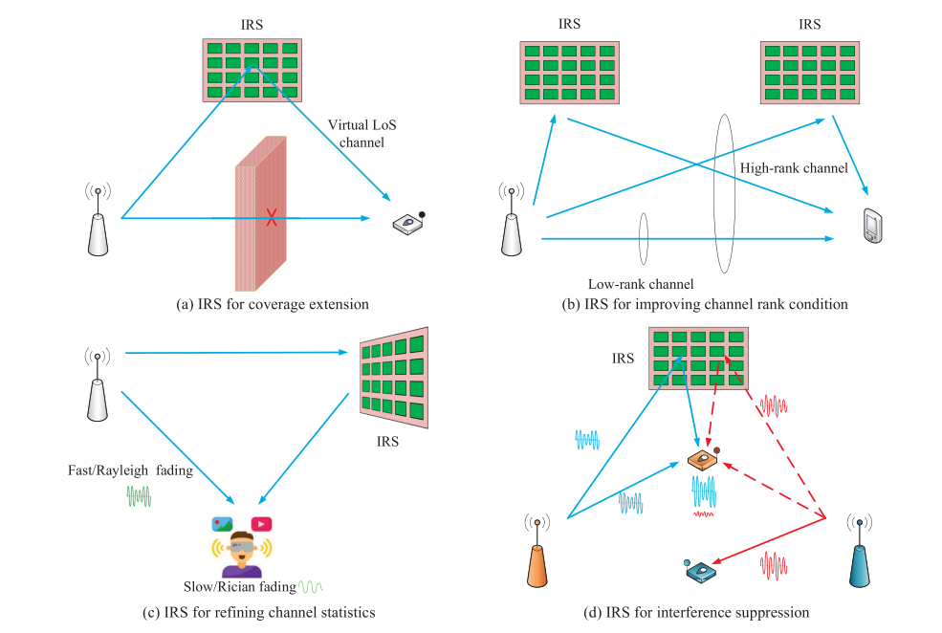
Hình 2.1 Chức năng chính của IRS để cấu hình lại kênh không dây

  - Kết luận chương
Chương này đã giới thiệu hai giải pháp quan trọng cho truyền thông FSO: SDMA và IRS. SDMA giúp tối ưu hóa tài nguyên không gian, cho phép truyền dẫn đồng thời cho nhiều người dùng trong hệ thống FSO. Trong khi đó, IRS với khả năng điều chỉnh môi trường truyền dẫn mở ra tiềm năng lớn cho các mạng B5G và 6G, giúp giảm nhiễu và cải thiện hiệu năng. Cả hai công nghệ này đều hứa hẹn nâng cao hiệu quả và khả năng ứng dụng của hệ thống FSO trong tương lai.

CHƯƠNG 3: HỆ THỐNG HỖ TRỢ ĐA NGƯỜI DÙNG VỚI BỀ MẶT PHẢN XẠ THÔNG MINH QUANG QUA CÁC KÊNH NHIỄU LOẠN

Tóm tắt: Phần này tập trung vào việc phân tích hiệu năng của hệ thống FSO hỗ trợ bởi OIRS với truy nhập đa người dùng phân chia theo không gian (SDMA) trong điều kiện kênh có nhiễu loạn. Xác suất ngừng hoạt động (outage probability) và tỷ lệ lỗi bit trung bình (BER) được phân tích, xem xét ảnh hưởng của nhiễu quang từ các vùng không mong muốn, sai lệch định hướng, và nhiễu loạn khí quyển. Đồng thời, so sánh các kết quả phân tích với mô phỏng, sử dụng các tham số thực tế của hệ thống. Các yếu tố như số vùng chia nhỏ trên OIRS, khoảng cách truyền, và điều kiện môi trường (như nhiễu loạn khí quyển) được xem xét.

3.1. Giới thiệu
Công nghệ truyền thông thế hệ thứ sáu (6G) hướng đến việc đạt được các chỉ số hiệu năng (KPI) đầy tham vọng, bao gồm tốc độ dữ liệu nhanh, độ trễ tối thiểu, kết nối thiết bị rộng rãi, hiệu quả năng lượng và bảo mật cao. Tuy nhiên, việc có sẵn tài nguyên tần số vô tuyến (RF) có thể gặp thách thức trong việc đáp ứng các tiêu chí khắt khe này. Nhu cầu về tốc độ truyền tải cao trong các ứng dụng đòi hỏi băng thông lớn như phát video độ nét cực cao, video theo yêu cầu và video trên internet làm trầm trọng thêm vấn đề giới hạn về phổ RF. Công nghệ truyền thông quang không dây (OWC), hay còn gọi là quang không gian tự do (FSO), được kỳ vọng sẽ cung cấp cho người dùng chất lượng dịch vụ (QoS) cao trong các mạng 6G với chi phí lắp đặt hợp lý.
Để đạt được những lợi ích trên, các hệ thống FSO yêu cầu các kết nối trực diện (LoS), đặc biệt là trong các khu vực đô thị có nhiều tòa nhà. Một giải pháp triển vọng là sử dụng bề mặt phản xạ thông minh (IRS). Công nghệ IRS bao gồm các phần tử có thể lập trình, cho phép điều khiển động pha, biên độ và phân cực của chùm tia quang tới. Bằng cách điều khiển thông minh các thuộc tính này, IRS có thể điều chỉnh sự lan truyền tín hiệu để tạo ra một liên kết LOS, giúp duy trì liên lạc và cải thiện chất lượng các liên kết không dây. Ngoài ra, IRS phù hợp để hỗ trợ đa dạng ứng dụng, vì mỗi phần tử của nó có thể hỗ trợ một người dùng. Do đó, sự kết hợp giữa công nghệ FSO và IRS mở ra một phương pháp mới hỗ trợ các hệ thống đa người dùng trong các mạng không dây thế hệ tiếp theo.
Gần đây, đã có nhiều nghiên cứu tập trung vào hệ thống FSO trên mặt đất hỗ trợ bởi RIS. Trong một nghiên cứu của bài báo [5], một mô hình kênh của hệ thống FSO hỗ trợ IRS dựa trên nguyên lý Huygens-Fresnel được phát triển để cho phép chia sẻ IRS quang bởi nhiều liên kết FSO. Trong một hệ thống tương tự, các tác giả của bài báo [3] đã phân tích các tác động của rung chùm tia, rung IRS và xác suất che khuất lên tỷ lệ lỗi bit (BER) của hệ thống và cho thấy rằng hiệu năng của hệ thống đa nhánh hỗ trợ IRS tốt hơn các hệ thống đơn nhánh.
Một nghiên cứu khác trong bài báo [4] đánh giá chế độ điều khiển, hiệu quả năng lượng và chia chùm tia của các hệ thống FSO điểm-đa điểm dựa trên các mô hình vật lý của hai loại, bao gồm mảng vi gương và mảng pha. Tuy nhiên, các nghiên cứu trước đây chủ yếu tập trung vào việc sử dụng một nguồn phát duy nhất, thường được sử dụng cho chế độ truyền phát. Trong báo cáo tại bài báo [6], Haibo Wang và cộng sự đã xây dựng một hệ thống FSO đa người dùng hỗ trợ IRS với sự trợ giúp của nhiều nguồn phát, có thể hỗ trợ cho các ứng dụng khác nhau bằng cách sử dụng kỹ thuật đa truy nhập phân chia theo không gian (SDMA). Tuy nhiên, phân tích hệ thống chỉ giới hạn ở việc xem xét ảnh hưởng của công suất quang can nhiễu, trong khi mô hình kênh FSO quan trọng nhất, cụ thể là nhiễu loạn khí quyển, chưa được xem xét trong nghiên cứu trước.
Từ quan điểm đó, nhóm nghiên cứu nhằm mục đích phân tích toàn diện hiệu năng của hệ thống FSO đa người dùng hỗ trợ RIS bằng cách xem xét các đặc điểm của lớp vật lý như suy giảm khí quyển, công suất quang can nhiễu do thiết kế IRS, lỗi định vị và fading do nhiễu loạn. Để làm như vậy, một IRS quang (OIRS) được lắp đặt trên tòa nhà hoặc tháp cao để phản xạ nhiều chùm tia từ trạm mặt đất quang (OGS) đến các người dùng mong muốn để phục vụ các ứng dụng khác nhau, như trình bày trong Hình 3.1. Tuy nhiên, theo cách này, tín hiệu nhận có thể bao gồm công suất quang can nhiễu từ các phần tử không được chỉ định do sự chồng lấn của vệt chùm tia tại mặt phẳng OIRS. Do đó, cần phải phân tích hiệu năng hệ thống, tức là xác suất ngắt, BER, dung lượng, v.v., bằng cách xem xét ảnh hưởng của công suất quang can nhiễu qua kênh fading.
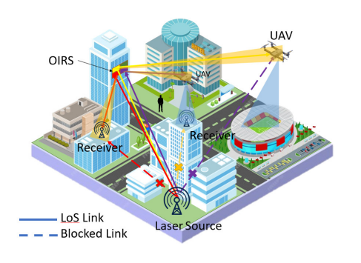
Hình 3.1 Kịch bản hệ thống FSO đa người dùng hỗ trợ bởi OIRS

3.2. Mô hình hệ thống

3.2.1. Mô tả hệ thống
Bài nghiên cứu của chúng tôi hiện thực hoá SDMA bằng cách khu vực hoá và điều chế độc lập OIRS sao cho đầu ra nhiều chùm tia của OIRS chứa các thông tin khác nhau. Chúng tôi giả định rằng trạm gốc có nguồn laser, trong đó tương ứng với người dùng. OIRS cần được chia thành vùng để điều khiển độc lập các chùm tia từ nguồn. Đối với nguồn , nó truyền tín hiệu quang đến vùng của OIRS. Tín hiệu nhận được của người dùng bởi OIRS như sau:
(3.1)
Trong đó, là tín hiệu truyền đi qua kênh fading thứ , tức là từ nguồn thứ đến phần tử OIRS thứ và đến người dùng thứ . là nhiễu trắng Gaussian tại máy thu với trung bình bằng 0 và phương sai là ​.
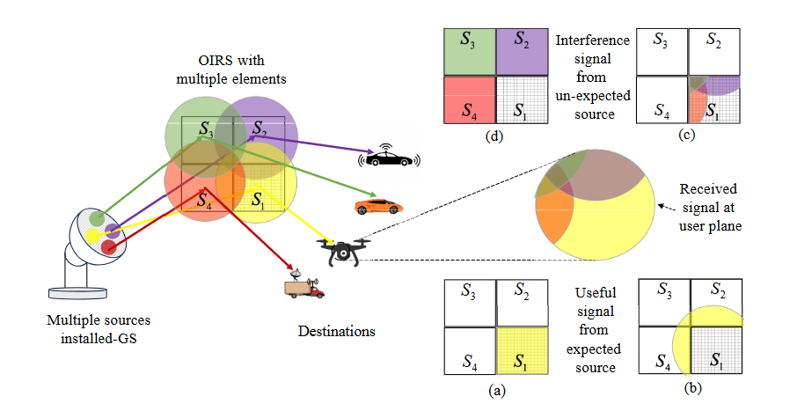
Hình 3.2 Sơ đồ công suất quang nhiễu
Giả sử rằng nguồn phát gồm bốn chùm tia quang, OIRS được chia thành bốn phần tử và bốn người dùng mong muốn được đặt tại các vị trí khác nhau. Như thể hiện trong Hình 3.2, tín hiệu quang được nhận tại mặt phẳng người dùng bao gồm tín hiệu hữu ích và tín hiệu không hữu ích. Trong đó:
- Tín hiệu hữu ích bao gồm: (1) tín hiệu từ nguồn thứ đến phần tử OIRS thứ và đến người dùng thứ (xem biểu thức (3.2a) và Hình 3.2(a)) và tín hiệu từ nguồn thứ đến các phần tử OIRS khác ngoại trừ vùng thứ để đến người dùng thứ (xem biểu thức (3.2b) và Hình 3.2(b)).
- Tín hiệu không hữu ích bao gồm: (1) nhiễu từ các nguồn khác, liên quan đến phần tử OIRS thứ (biểu thức (3.2c) và Hình 3.2(c)), và (2) nhiễu từ các nguồn khác liên quan đến các phần tử OIRS khác ngoại trừ vùng thứ (biểu thức (3.2d) và Hình 3.2(d)).
Tín hiệu của người dùng thứ trong biểu thức (3.1) có thể được viết lại như sau:
(3.2)
(3.2a)
(3.2b)
(3.2c)
(3.2d)
Trong đó là tín hiệu truyền đi và là nguồn gây nhiễu. Với lần lượt là hệ số kênh của kênh từ nguồn đến OIRS và từ OIRS đến người dùng.

3.2.2. Công suất quang can nhiễu
Chúng tôi sử dụng OIRS, được chia thành bốn mảng vuông có kích thước tương tự. Điều này đảm bảo rằng mỗi vùng chính được bao quanh bởi ba khu vực lân cận, như minh họa trong Hình 3.2. Do sự gần nhau của các khu vực trong OIRS và kích thước thường khiêm tốn của vùng OIRS, có khả năng vùng thứ sẽ nhận tín hiệu từ các nguồn khác. Nguồn chính của tín hiệu nhiễu trong vùng chính chủ yếu xuất phát từ ba vị trí lân cận này. Công suất quang của các chùm tia được tập trung vào vùng thứ (vùng chính) và truyền đến các vị trí khác có thể được biểu diễn bằng công thức:
(3.3)
Với là công suất quang chiếu tới vùng thứ , là chiều dài cạnh vùng thứ , và là bán kính chum tia của chùm tia tới. Tương tự, các công suất quang tràn đến gần vùng có thể được xấp xỉ như sau:
(3.4)
Trong đó đại diện cho số lượng vùng lân cận được kết nối với khu vực chính đang được xem xét. Tập hợp biểu thị các vùng lân cận kết nối với vùng thứ , trong khi ​ đại diện cho công suất dư thừa của các vùng lân cận đó. Nghiên cứu này xem xét công suất tràn trong các vùng, giả định rằng công suất này là giống nhau. Giả định này được đưa ra dựa trên biểu thức ước lượng được suy ra từ phương pháp phân chia vùng, cho phép ước lượng nhanh độ mạnh tín hiệu nhiễu trong các vùng lân cận.

3.3. Mô hình kênh
Trong bối cảnh hệ thống FSO đa người dùng có hỗ trợ OIRS, sự truyền dẫn của tín hiệu quang chủ yếu bị ảnh hưởng bởi ba yếu tố chính, bao gồm suy hao đường truyền, fading do nhiễu loạn khí quyển và fading do lỗi chỉ hướng. Do đó, hệ số kênh tổng hợp có thể được biểu diễn như sau:
(3.5)
Trong đó ​ là mất mát đường truyền, phụ thuộc vào khoảng cách truyền và điều kiện thời tiết. ​ đại diện cho sự mất mát năng lượng do lệch hướng truyền giữa bộ phát và thu, được đặc trưng bởi một biến ngẫu nhiên. Cuối cùng, ​cũng là một biến ngẫu nhiên, mô tả fading do sự biến động cường độ của chùm ánh sáng quang khi truyền qua kênh nhiễu loạn khí quyển.

3.3.1. Suy hao đường truyền
Trong môi trường không gian tự do, tín hiệu quang bị suy giảm khi truyền qua kênh khí quyển do hiện tượng hấp thụ và tán xạ. Hệ số suy hao kênh có thể được mô tả theo luật Beer-Lambert như sau:
(3.6)
Trong đó L là khoảng cách truyền mà hiện tượng này xảy ra, và $α_{l_{i}}$ là hệ số suy giảm, phụ thuộc vào thời tiết. Một số giá trị điển hình của ​ tương ứng với các điều kiện thời tiết khác nhau:
(3.7)
Với v là tầm nhìn (khoảng cách tối đa mà một vật thể có thể nhận biết rõ ràng được tính theo đơn vị km). Biểu thị q là phân bố kích thước của các hạt tán xạ. Trong đó, giá trị của v phụ thuộc vào điều kiện thời tiết. Cụ thể, $v>50$ khi thời tiết quang đãng, $1<v<6$ khi thời tiết mù sương, $v≤1$ khi có sương mù.

3.3.2. Fading do nhiễu loạn khí quyển
Ngoài suy hao đường truyền, kênh khí quyển cũng gây ra sự biến động ngẫu nhiên trong cường độ chùm tia truyền, dẫn đến fading tín hiệu tại bộ thu. Để phân tích hiệu năng, nhiều mô hình phân phối đã được đề xuất để mô tả fading do nhiễu loạn này.
Được biết rằng phân phối log-normal là đủ và đơn giản về mặt toán học trong trường hợp nhiễu loạn yếu. Giả sử rằng công suất fading được chuẩn hóa về đơn vị, hàm mật độ xác suất (PDF) của nó theo phân phối log-normal được cho bởi:

(3.8)
Trong đó là phương sai log-cường độ được cho bởi:
(3.9)
Với ​​ và ​ là phương sai Rytov, có thể xác định như sau .
Trong trường hợp nhiễu loạn ở mức trung bình và mạnh, phân phối gamma-gamma thường được sử dụng để mô hình hóa các đặc điểm của nó. PDF của ​ trong tình huống này có thể viết là:
(3.10)
Trong đó là hàm Bessel sửa đổi bậc hai và bậc , còn Γ(.) là hàm gamma. và là chỉ số hiệu dụng của nhiễu loạn quy mô lớn và nhỏ. Trong trường hợp không có nhiễu nội bộ, chúng được tính như sau:
(3.11)
(3.12)

3.3.3. Sai lệch do lỗi chỉ hướng
Sai lệch hướng truyền là hiện tượng xảy ra do lệch hướng chùm tia giữa bộ phát và bộ thu. Do sự dao động cơ học giữa OIRS và bộ thu, điểm sáng có thể lệch ngẫu nhiên trong một phạm vi nhất định. Dựa trên mô hình vật lý của độ rung OIRS, PDF của góc lệch tại mặt phẳng thu có thể viết như sau [3]:
(3.13)
Trong đó, ​​​ là tỷ lệ khoảng cách giữa nguồn thứ đến vùng OIRS thứ , và khoảng cách giữa vùng OIRS thứ và bộ thu thứ , ​​. Với $θ\sim N\left(0,{σ_{θ}}^{2}\right)$ và $ϕ \sim N(0,{σ_{ϕ}}^{2})$ là góc sai lệch hướng tại bộ phát và góc lệch tại OIRS, tương ứng. Do góc ​ là góc tương ứng với độ lệch của chùm tia quang tại mặt phẳng thu ​, độ lệch tức thời từ tâm thu đến điểm sáng thu được xác định như sau:
(3.14)
Do sự rung động của tòa nhà mà OIRS được gắn trên đó, lỗi chỉ hướng ​ có thể ước tính là:
(3.15)
Trong đó, là tỷ lệ của công suất thu được tại và là chiều rộng chùm tương đương, trong đó ​ là tỷ số giữa bán kính khẩu độ và chiều rộng chùm tia, và ​ là bán kính chùm tia, với ​ là góc phân kỳ.
Bằng cách thay thế (3.14) và (3.15) vào (3.13) và thực hiện một số biến đổi, PDF của ​ có thể biểu diễn như sau:
(3.16)

3.3.4. Mô hình kênh kết hợp
Phân phối log-normal được sử dụng để mô hình hóa fading gây ra bởi nhiễu loạn yếu. Từ các biểu thức (3.6), (3.8), và (3.16), PDF của hệ số kênh có thể được viết là:
(3.17)
Trong đó . Ngoài ra, erfc(.) là hàm sai số bổ sung.
Bằng cách áp dụng phương pháp tương tự, PDF của hệ số kênh trong trường hợp nhiễu loạn mức độ trung bình đến mạnh, có thể được mô hình hóa bằng phân phối gamma-gamma, có thể được xác định như sau:
(3.18)
Với biểu thị hàm Meijer-G.
Như minh họa trong Hình 3.3, độ chính xác của PDF hệ số kênh được xác minh bằng cách thực hiện mô phỏng Monte-Carlo, sử dụng trình mô phỏng sự kiện rời rạc. Để thực hiện điều này, ${10}^{6}$mẫu độc lập được tạo ra bằng cách sử dụng mô hình gamma-gamma như trong biểu thức (3.10). Ngoài ra, với phương sai của rung động OIRS cho trước có thể được xác định thông qua và , chúng tôi tạo ${10}^{6}$ biến ngẫu nhiên của từ biểu thức (3.15). Sau đó, ${10}^{6}$ hệ số suy hao lan truyền xác định được tạo ra thông qua biểu thức (3.6). Cuối cùng, sử dụng mối quan hệ trong biểu thức (3.5), hệ số kênh được tạo ra và so khớp với mô hình phân tích được phát triển sẽ trình bày tại phần 3.4.
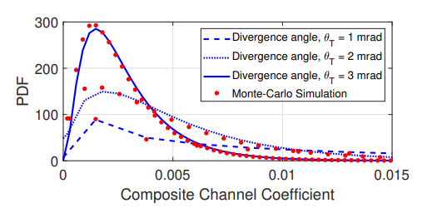
Hình 3.3 Hàm mật độ xác suất (PDF) của hệ số kênh phading h được xác minh bằng mô phỏng Monte-Carlo cho các góc phân kỳ khác nhau.

3.4. Phân tích hiệu năng
Theo trình bày của phần 3.2, tín hiệu nhận được chứa các tín hiệu nhiễu từ các nguồn khác, nên phân tích hiệu năng của hệ thống cần dựa trên tỷ lệ tín hiệu trên nhiễu cộng nhiễu xuyên kênh (SINR).
Ngoài ra, vì các vùng trong OIRS là liền kề nhau và diện tích của mỗi vùng OIRS thường nhỏ, nên rất có thể mỗi vùng sẽ thu tín hiệu từ nhiều nguồn khác nhau. Tuy nhiên, OIRS không có khả năng xử lý tín hiệu, khiến nó không thể phân biệt được nguồn gốc của các tín hiệu. Do đó, nó phản xạ tất cả tín hiệu thu được về phía người dùng mà không chọn lọc; vì vậy, nhiễu từ là chiếm ưu thế so với các nguồn nhiễu khác. Do đó, SNR (Tỷ số tín hiệu trên tạp âm) tức thời của người dùng , ký hiệu là $γ_{i}$, có thể được xác định:
(3.19)
Trong đó, $P_{j}$ là công suất phát từ các nguồn khác được phản xạ tới người dùng thứ . Bằng cách sử dụng phương pháp biến đổi biến và lấy trung bình trên kênh fading được tạo trong biểu thức (3.17), PDF của SNR hiện tại của người dùng thứ được đưa ra:
(3.20)
Bằng cách áp dụng phương pháp tương tự, PDF của SNR tức thời, phụ thuộc vào kênh kết hợp được xây dựng trong biểu thức (3.18), được xác định bởi:
(3.21)
Trong các hệ thống thông tin quang không dây, đặc biệt là các hệ thống sử dụng bề mặt phản xạ thông minh quang (OIRS), việc đánh giá và tối ưu hóa hiệu năng là rất quan trọng nhằm đảm bảo chất lượng dịch vụ và độ tin cậy của hệ thống. Các yếu tố như nhiễu, lỗi định hướng và nhiễu loạn khí quyển có thể gây ảnh hưởng đáng kể đến chất lượng tín hiệu, dẫn đến suy giảm hiệu năng hệ thống. Để đánh giá những tác động này, nhóm nghiên cứu đề xuất sử dụng các tham số hiệu năng quan trọng như tỷ lệ lỗi bit trung bình (BER) và xác suất ngừng hoạt động (outage) làm cơ sở cho việc phân tích và tối ưu hóa hiệu năng của OIRS dựa trên cơ chế SDMA.

3.4.1. Xác suất ngừng hoạt động
Xác suất ngừng hoạt động (outage probability) là một tham số hiệu năng quan trọng trong các hệ thống FSO. Nó biểu thị xác suất mà SNR tức thời giảm xuống dưới một ngưỡng ngừng hoạt động đã được xác định trước, ký hiệu là $γ_{th}$​, khiến cho hệ thống không thể duy trì kết nối hoặc cung cấp dịch vụ đạt yêu cầu.
Với hệ thống thông tin quang không dây (FSO) sử dụng OIRS, xác suất ngừng hoạt động phụ thuộc vào nhiều yếu tố, bao gồm nhiễu từ các vùng OIRS khác, lỗi định hướng, và nhiễu loạn khí quyển. Một giá trị xác suất ngừng hoạt động thấp biểu thị rằng hệ thống hoạt động ổn định hơn và ít bị gián đoạn bởi các yếu tố môi trường. Việc giảm thiểu xác suất ngừng hoạt động là mục tiêu quan trọng để đảm bảo hiệu năng và độ tin cậy của hệ thống FSO.
Trong bài nghiên cứu này, xác suất ngừng hoạt động được tính toán là:
(3.22)

3.4.2. Tỷ lệ lỗi bit trung bình
Tỷ lệ lỗi bit trung bình" (BER - Bit Error Rate) là một chỉ số hiệu năng quan trọng trong các hệ thống truyền thông, đo lường tỷ lệ các bit được truyền bị lỗi so với tổng số bit đã truyền. BER cho biết xác suất mà một bit được truyền đi bị nhận sai ở phía nhận, do tác động của nhiễu, fading, hoặc các yếu tố môi trường khác.
Với hệ thống thông tin quang không dây (FSO) dựa trên OIRS, BER bị ảnh hưởng bởi các yếu tố như nhiễu loạn khí quyển, lỗi định hướng, và nhiễu từ các vùng OIRS. Một BER thấp cho thấy hệ thống có khả năng truyền dẫn chính xác hơn, đảm bảo chất lượng tín hiệu cao hơn cho người dùng.
Vì nhiễu loạn khí quyển có thể được mô hình hóa như một kênh phading chậm, BER của hệ thống do đó có thể được tính dưới dạng một biểu thức tổng quát như sau:
(3.23)
Trong đó, $Q\sqrt{(2γ_{i})}$ biểu thị hàm điều kiện BER trong sơ đồ điều chế BPSK. Sở dĩ, nhóm nghiên cứu sử dụng sơ đồ điều chế BPSK (Binary Phase Shift Keying - điều chế dịch pha nhị phân) bởi nó giúp đơn giản hóa hệ thống do BPSK có cấu trúc đơn giản và dễ triển khai, giúp giảm yêu cầu về phần cứng và xử lý tín hiệu, đồng thời phương pháp điều chế này còn có những lợi ích khác như:
- Khả năng chống nhiễu tốt trong môi trường nhiễu loạn: BPSK có khả năng duy trì hiệu năng BER ổn định trong môi trường nhiễu loạn.
- Hiệu năng năng lượng tốt: BPSK hoạt động hiệu quả với các mức công suất thấp hơn so với một số sơ đồ điều chế phức tạp khác, do đó có thể giúp tiết kiệm năng lượng truyền dẫn và duy trì tín hiệu tốt hơn trong khoảng cách xa mà không cần tăng công suất quá cao.
- Khả năng giảm BER dưới điều kiện thay đổi góc phân kỳ và công suất truyền: Trong nghiên cứu, BPSK cho thấy hiệu quả trong việc điều chỉnh BER khi góc phân kỳ và công suất truyền thay đổi, phù hợp với các cấu hình OIRS đa người dùng, giúp giảm thiểu sự can nhiễu và cải thiện độ tin cậy của hệ thống.

3.4.3. Các kết quả số liệu
Trong phần này, nhóm nghiên cứu so sánh kết quả phân tích với kết quả mô phỏng. Mô phỏng dựa trên mô hình thực tế của hệ thống và mô hình vật lý của OIRS. Trạm gốc chứa nhiều nguồn laser tương ứng với các vùng khác nhau của OIRS. Chúng tôi so sánh các thông số hiệu năng trong các điều kiện khác nhau, chẳng hạn như sự thay đổi trong việc phân chia số lượng mảng trong OIRS, biến thiên về khoảng cách truyền dẫn và sự thay đổi về điều kiện môi trường, đặc biệt là sự nhiễu loạn khí quyển. Các tham số của hệ thống chúng tôi bao gồm bước sóng FSO là 1550 nm, $σ_{g}={10}^{-7}$(A/Hz). Khoảng cách từ nguồn đến OIRS và khoảng cách từ OIRS đến người dùng đều là 1 km. Bán kính khẩu độ là 10 cm, ngưỡng SNR, $γ_{th}$, là 0 dB, và điều kiện bầu trời quang đãng được xem xét.
Mối quan hệ giữa BER và độ mạnh của nhiễu loạn được phân tích trong các trường hợp khác nhau về công suất truyền dẫn và góc phân kỳ, như được minh họa trong Hình 3.4. Như đã thảo luận trong các kết quả trước, nhóm nghiên cứu đã chọn thiết kế của OIRS sao cho mỗi người dùng bị ảnh hưởng bởi tối đa 5 nguồn gây nhiễu. Hai quan sát đáng chú ý từ kết quả này:
- Thứ nhất, khi giảm góc phân kỳ, kích thước của vùng chùm tia lớn hơn (tham khảo biểu thức (3.15)), dẫn đến sự ảnh hưởng lớn hơn từ công suất dư thừa từ các nguồn gây nhiễu; do đó, BER giảm đi đáng kể bất kể nhiễu loạn trong chế độ yếu, trung bình, hay mạnh.
- Thứ hai, với góc phân kỳ là 2 mrad, BER tăng đột ngột trong chế độ nhiễu loạn từ yếu đến trung bình và đạt vùng bão hòa trong chế độ nhiễu loạn từ trung bình đến mạnh. Nguyên nhân có thể được tìm thấy trong Hình 3.3. Khi hệ số kênh tổng hợp gần bằng 1, điều này có nghĩa là ảnh hưởng của các vấn đề môi trường lên BER trở nên nghiêm trọng. Do đó, vùng bão hòa được xác định tương ứng với phần đuôi của hàm mật độ xác suất của hệ số kênh fading.
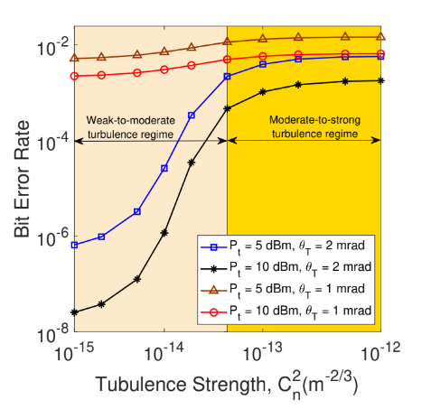
Hình 3.4 BER so với cường độ nhiễu loạn trong các mức công suất truyền và góc phân kỳ khác nhau với 5 nguồn gây nhiễu.
Ảnh hưởng của công suất quang gây nhiễu lên hiệu năng suy hao được nghiên cứu trong phạm vi công suất truyền dẫn, từ −15 dBm đến 15 dBm, như được hiển thị trong Hình 3.5. Để làm như vậy, chúng tôi đánh giá ba tình huống được minh họa trong Hình 3.5 (ở giữa). Trong hệ thống FSO đa người dùng mà chúng tôi đang xem xét, được hỗ trợ bởi OIRS, thì điểm quan trọng là “Yếu tố nào được gán để phản xạ tín hiệu từ nguồn đến điểm đến?” Độ mạnh của công suất quang gây nhiễu bị ảnh hưởng bởi vị trí của yếu tố trên mặt phẳng OIRS. Như minh họa trong hình, nếu yếu tố nằm ở góc, cạnh và trung tâm của mặt phẳng OIRS, công suất quang gây nhiễu đến từ lần lượt 3, 5 và 8 nguồn lân cận. Dựa trên phương trình lý thuyết trong biểu thức (3.4) và biểu thức (3.19), kết quả trong Hình 3.5 cho thấy rằng ảnh hưởng của công suất quang gây nhiễu tăng theo cấp số nhân (không phải là tuyến tính như suy nghĩ thông thường), theo sự gia tăng số lượng nguồn gây nhiễu. Kết quả này quan trọng vì nó cho thấy rằng việc sắp xếp các yếu tố trên mặt phẳng OIRS đóng vai trò quan trọng trong việc giảm tín hiệu gây nhiễu trong bối cảnh các hệ thống đa người dùng. Ví dụ, một vấn đề thiết kế thực tế của OIRS cần 20 yếu tố; do đó, chúng ta chọn thiết kế nào: 1 × 20, 2 × 10, hay 4 × 5? Từ những kết quả này, có thể nói rằng thiết kế 2 × 10 là tối ưu do hiệu năng suy hao tốt hơn so với thiết kế 4 × 5 và có sự sắp xếp khoa học hơn so với 1 × 20.
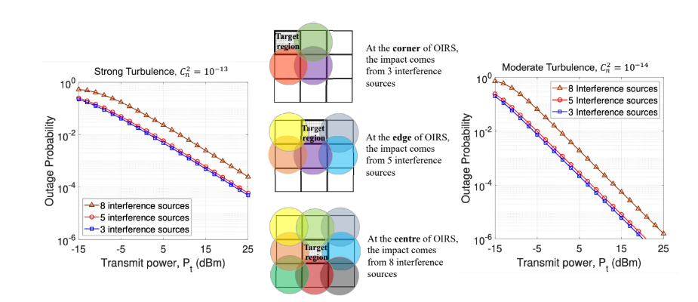
Hình 3.5 Ảnh hưởng của công suất quang gây nhiễu lên hiệu năng suy hao với góc phân kỳ là 2 mrad.

3.3. Kết luận chương
Trong chương này, từ kết quả phân tích và mô phỏng cho thấy góc phân kỳ và công suất truyền dẫn có ảnh hưởng đáng kể đến BER trong hệ thống FSO đa người dùng với hỗ trợ OIRS. Giảm góc phân kỳ làm tăng BER do công suất dư từ các nguồn gây nhiễu, và với góc 2 mrad, BER tăng mạnh trong điều kiện nhiễu loạn từ yếu đến trung bình, rồi bão hòa ở nhiễu loạn mạnh. Ngoài ra, công suất quang gây nhiễu phụ thuộc vào vị trí các yếu tố trên mặt phẳng OIRS, tăng theo cấp số nhân với số nguồn nhiễu lân cận. Cấu hình OIRS 2 × 10 cho hiệu năng suy hao tốt nhất, nhấn mạnh vai trò quan trọng của việc sắp xếp hợp lý các yếu tố để tối ưu hóa hệ thống FSO trong môi trường nhiễu loạn.

CHƯƠNG 4: PHÁT TRIỂN THUẬT TOÁN NHẰM TỐI ƯU HIỆU NĂNG HỆ THỐNG FSO PHỤC VỤ ĐA MỤC TIÊU NHỜ SỰ HỖ TRỢ CỦA OIRS

Tóm tắt: Chương này mở rộng mô hình hệ thống FSO hỗ trợ OIRS bằng cách trình bày thuật toán tối ưu vị trí UAV và phân bổ tài nguyên. Thuật toán OPT-UAV được áp dụng để tối đa số người dùng phục vụ, có xét đến ảnh hưởng của kênh FSO. Kết quả mô phỏng cho thấy hệ thống cải thiện hiệu năng rõ rệt về tỷ lệ phục vụ và độ ổn định liên kết.

4.1. Mô hình hệ thống
Trong phần này, nhóm nghiên cứu trình bày nội dung mở rộng từ mô hình hệ thống FSO được hỗ trợ bởi bề mặt phản xạ thông minh quang OIRS, vốn đã được phát triển và trình bày chi tiết trong bài báo khoa học với tiêu đề "OIRS-Enhanced FSO Backhaul for UAV-Assisted Emergency Networks", một phần kết quả của bài báo được trình bày poster tại Hội thảo Công nghệ Chiến lược Australia – Việt Nam năm 2025. Mô hình được thiết kế nhằm ứng phó với các thách thức đặc trưng của hệ thống FSO trong môi trường đô thị phức tạp như: nhiễu loạn khí quyển, sai lệch hướng chùm tia, và đặc biệt là việc thiếu kết nối tầm nhìn thẳng LoS giữa trạm mặt đất và các UAV được chỉ ra trong Hình 4.1.
Trong kiến trúc đề xuất, trạm mặt đất truyền các tín hiệu dữ liệu thông qua liên kết FSO đến một hệ thống OIRS được lắp đặt cố định trên mái của một tòa nhà cao tầng. OIRS sau đó sẽ điều chỉnh hướng và pha của chùm sáng để phản xạ các tín hiệu quang tới các UAV đang hoạt động trên không. Các UAV này có nhiệm vụ tiếp nhận dữ liệu từ liên kết FSO và chuyển tiếp đến người dùng mặt đất thông qua các liên kết vô tuyến RF. Mô hình này không những giải quyết bài toán LoS trong hệ thống FSO mà còn hỗ trợ triển khai nhanh chóng các mạng di động tạm thời phục vụ các tình huống khẩn cấp như thiên tai, hoặc các sự kiện đông người như lễ hội, sân vận động, nơi mà hệ thống mạng truyền thống khó triển khai hoặc dễ quá tải.

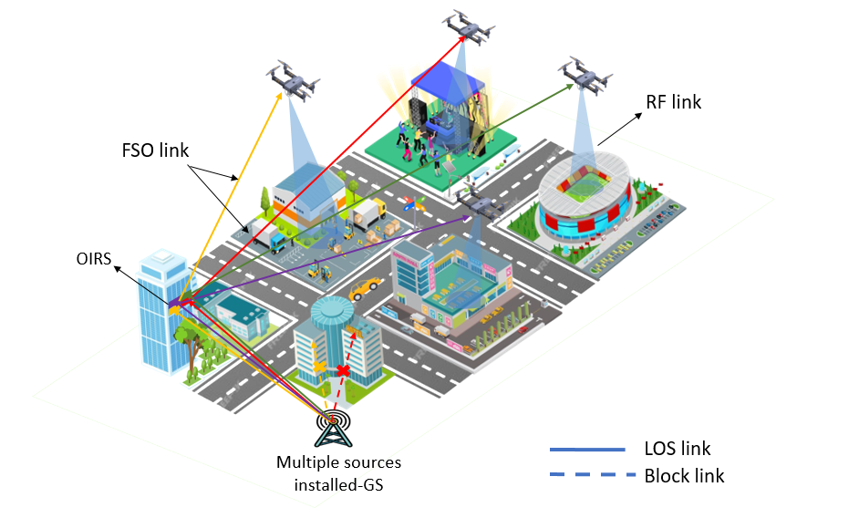
Hình 4.1 Truyền thông UAV được hỗ trợ bởi OIRS trong các tình huống bất thường.

4.2. Bài toán tối ưu hóa vị trí UAV và phân bổ tài nguyên
Để tối ưu hóa hiệu năng của hệ thống, nhóm nghiên cứu đã áp dụng một thuật toán tối ưu tổ hợp nhị phân với mục tiêu là tối đa hóa số lượng người dùng được phục vụ thỏa mãn QoS (chất lượng dịch vụ yêu cầu). Cụ thể, với tập người dùng và tập UAV , biến nhị phân được sử dụng để biểu thị việc người dùng thứ có được phục vụ bởi UAV thứ hay không. Bài toán được trình bày như sau với hàm mục tiêu P0 [14]:
(4.1)
(4.2)
(4.3)
(4.4)
(4.5)
(4.6)
(4.7)
Trong đó, ràng buộc C1 đảm bảo rằng mỗi người dùng di động (MU) chỉ được phục vụ bởi tối đa một UAV. Ràng buộc C2 áp đặt giới hạn về độ cao hoạt động của UAV, trong đó là độ cao tối thiểu cần thiết để đảm bảo đường truyền tầm nhìn thẳng (LoS) giữa UAV và OIRS tương ứng, nếu UAV được triển khai tại vị trí , là độ cao tối đa mà UAV có thể đạt được tại vị trí đó. Ràng buộc C3 quy định rằng người dùng chỉ có thể được gán cho UAV (tức là) nếu suy hao đường truyền giữa họ không vượt quá ngưỡng (tức là ). Ràng buộc C4 đảm bảo rằng yêu cầu về QoS của người dùng , cụ thể là tốc độ dữ liệu yêu cầu ​, phải được thỏa mãn nếu người dùng này được phục vụ bởi UAV . Ràng buộc C5 yêu cầu tốc độ liên kết FSO backhaul giữa UAV và OIRS phải lớn hơn hoặc bằng tổng tốc độ truy cập mà UAV cung cấp cho các người dùng của mình. Nói cách khác, liên kết backhaul không được trở thành nút thắt cổ chai trong hệ thống. Ràng buộc C6 đảm bảo rằng tổng băng thông được UAV phân bổ cho các người dùng không vượt quá giới hạn băng thông sẵn có của UAV đó.
Đáng chú ý, trong ràng buộc C5, tốc độ liên kết backhaul FSO RiR_iRi​ đóng vai trò rất quan trọng trong việc duy trì khả năng phục vụ người dùng mặt đất của UAV. Nghiên cứu trong chương này đặc biệt xem xét rõ ràng ảnh hưởng của điều kiện kênh truyền đến tốc độ thay vì giả định đây là một giá trị lý tưởng hay cố định. Trong thực tế, độ tin cậy và dung lượng của liên kết FSO backhaul có thể bị ảnh hưởng nghiêm trọng bởi các yếu tố như nhiễu loạn khí quyển, vật cản như tòa nhà cao tầng, sự biến động của môi trường đô thị. Để đối phó với những thách thức trên, mô hình trong nghiên cứu đã tích hợp OIRS – được triển khai một cách chiến lược trên mặt tiền các tòa nhà nhằm cải thiện chất lượng liên kết FSO bằng cách phản xạ và điều hướng thông minh các tín hiệu quang và giảm thiểu ảnh hưởng của suy giảm kênh truyền. Nhờ sự hỗ trợ của OIRS, tốc độ backhaul hiệu dụng của UAV được ổn định và nâng cao rõ rệt, đảm bảo UAV duy trì kết nối ổn định với hạ tầng mạng. Điều này là rất cần thiết để đáp ứng nhu cầu băng thông của người dùng được phục vụ và duy trì hiệu năng mạng, đặc biệt là trong các tình huống khẩn cấp tại môi trường đô thị phức tạp và đông đúc.
Tốc độ dữ liệu trung bình ​ của UAV được tính toán trên kênh fading như sau:
(4.8)
Trong đó, là băng thông khả dụng của UAV thứ , là tỷ số tín hiệu trên nhiễu tức thời (SNR) của UAV và là hàm mật độ xác suất của . Cụ thể, SINR của UAV được tính theo công thức [15]:
(4.9)
Với là công suất phát từ các nguồn khác (không phải nguồn đang xét) bị phản xạ đến UAV . Để mô tả phân bố thống kê của , trong nghiên cứu này sử dụng hàm PDF được trình bày ở công thức (3.21).

4.3. Thuật toán tối ưu vị trí UAV và phân bổ băng thông (OPT-UAV)
Để giải bài toán quy hoạch nêu trên, nhóm nghiên cứu đã áp dụng thuật toán OPT-UAV – một thuật toán tối ưu vị trí UAV và phân bổ tài nguyên đa tầng. Các bước thực hiện như sau [14]:

4.3.1. Định vị UAV 3 chiều ban đầu
Để triển khai UAV một cách hiệu quả, khu vực xảy ra tình huống khẩn cấp được chia thành các ô vuông có kích thước bằng nhau, được ký hiệu là tập. Mỗi UAV sẽ được đặt tại một vị trí cụ thể , với tọa độ 2D là ,tương ứng với tâm của ô vuông đó. Thay vì kết nối trực tiếp với trạm mặt đất (GS), UAV sẽ được liên kết với một OIRS gắn trên tòa nhà cao tầng để đảm bảo liên kết backhaul trong môi trường đô thị, nơi tín hiệu quang có thể bị chắn. Mục tiêu của giai đoạn định vị UAV ban đầu là đảm bảo vùng phủ tối đa, tức là mỗi UAV nên phục vụ được càng nhiều người dùng chưa được kết nối càng tốt. Tập người dùng chưa được gán cho UAV được ký hiệu là. Đối với UAV đầu tiên, toàn bộ người dùng đều thuộc tập . Để xác định vị trí tối ưu cho UAV , phương pháp lặp sau đây được sử dụng:
+ Chọn vị trí ứng viên: UAV được đặt tại một vị trí , sau đó tính toán độ cao tối ưu (độ cao tối ưu được xác định là độ cao mà tại đó khoảng cách theo phương ngang giữa UAV và người dùng được tối ưu hóa). Nếu độ cao vượt ngoài khoảng cho phép thì sẽ được điều chỉnh để đảm bảo ràng buộc C2 trong bài toán P0.
+ Đánh giá vùng phủ: Tính toán suy hao trung bình từ UAV đến mỗi người dùng trong ​. Nếu suy hao nhỏ hơn ngưỡng ​, người dùng đó được xem là "được phủ sóng" bởi UAV. Tập người dùng được phủ tại vị trí được ký hiệu là ​, với là số người dùng có thể phục vụ tại vị trí đó.
+ Chọn vị trí tối ưu: Lặp lại quá trình trên với tất cả các vị trí trong N và chọn vị trí có lớn nhất, UAV sẽ được triển khai tại vị trí đó, tức là ở.

4.3.2. Phân bổ băng thông và gán người dùng
Sau khi đã cố định vị trí UAV , hệ thống cần phân bổ băng thông cho từng người dùng được phủ sóng để đảm bảo yêu cầu QoS về tốc độ dữ liệu. Băng thông tối thiểu cần cấp cho người dùng được xác định:
(4.9)
Tuy nhiên, tổng băng thông khả dụng của UAV ký hiệu là ​là có giới hạn, nên không thể phục vụ tất cả người dùng. Do đó, để tối đa hóa số lượng người dùng được phục vụ, hệ thống sẽ ưu tiên những người dùng yêu cầu ít băng thông hơn. Các bước thực hiện phân bổ theo các bước sau:
+ Sắp xếp người dùng: Tạo danh sách các người dùng được phủ bởi UAV (tức là ), sau đó sắp xếp theo thứ tự tăng dần của ​.
+ Phân bổ lần lượt: Lần lượt chọn người dùng đầu tiên trong danh sách, nếu UAV còn đủ băng thông và chưa vượt quá tốc độ backhaul FSO, thì phân bổ băng thông cho người dùng, gán người dùng đó cho UAV () đồng thời cập nhật lại tổng băng thông còn lại và tổng tốc độ dữ liệu. Quá trình dừng khi không còn đủ băng thông hoặc tổng tốc độ dữ liệu vượt giới hạn backhaul FSO (ràng buộc C5).

4.3.3. Điều chỉnh độ cao UAV
Trong trường hợp UAV không thể đáp ứng đủ yêu cầu QoS cho các người dùng do giới hạn tài nguyên, hệ thống sẽ điều chỉnh độ cao UAV để cải thiện vùng phủ.
+ Đặt giá trị bước nhảy độ cao : Sau khi tính được độ cao tối ưu ban đầu , sẽ điều chỉnh độ cao tăng hoặc giảm theo từng bước bắt đầu từ ​, với
+ Tính lại vùng phủ tại các độ cao mới: Độ cao của UAV được tăng hoặc giảm một lượng (tức là và ) , đảm bảo rằng độ cao vẫn nằm trong khoảng .Số lượng người dùng có thể được phục vụ thành công sẽ được tính lại bằng cách thực hiện lại quá trình phân bổ băng thông và gán người dùng, dựa trên độ cao mới cập nhật của UAVᵢ (tức là với và ).
+ So sánh hiệu quả vùng phủ: Gọi là số người dùng được phục vụ tại độ cao ban đầu; lần lượt là số người dùng được phục vụ tại độ cao tăng, giảm. Cập nhật theo quy tắc sau:
- Nếu không cải thiện được số người dùng: giữ nguyên , tang bước nhảy .
- Nếu có cải thiện: chọn độ cao tương ứng ( và ), sau đó đặt lại .
+ Tiếp tục điều chỉnh, cho đến khi .
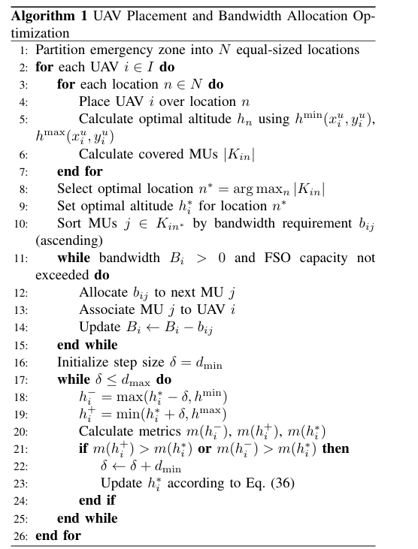
Hình 4.2 Thuật toán OPT-UAV

4.4. Mô phỏng và đánh giá hiệu năng hệ thống
Để đánh giá hiệu năng của thuật toán tối ưu định vị UAV và phân bổ tài nguyên được đề xuất (OPT-UAV), nhóm nghiên cứu đã tiến hành mô phỏng trong một kịch bản truyền thông cho những sự kiện không thường xuyên. Hiệu năng của OPT-UAV được so sánh với một phương pháp cơ sở gọi là nhận biết tải lưu lương (Traffic Load-Aware -TLA) [15]. Phương pháp TLA phân bổ băng thông cho người dùng di động dựa trên mức suy hao kênh – những người dùng có đường truyền tốt hơn (tức suy hao thấp hơn) sẽ được ưu tiên cấp phát tài nguyên. Tuy nhiên, TLA không tối ưu hóa vị trí triển khai UAV, mà chỉ dựa vào phân phối người dùng hiện tại. Để đảm bảo tính công bằng khi so sánh, cả hai phương pháp đều sử dụng cùng một vị trí UAV, được xác định bởi thuật toán tối ưu hóa vị trí trong OPT-UAV. Như vậy, sự khác biệt trong kết quả chủ yếu phản ánh hiệu quả của chiến lược phân bổ băng thông.
Môi trường mô phỏng được thiết lập là một khu vực hình vuông chịu ảnh hưởng bởi thảm họa, có kích thước . Khu vực này được chia thành một lưới , trong đó mỗi ô lưới tương ứng với một vùng có kích thước . Tại tâm của mỗi ô, vị trí của các người dùng di động được tạo ra ngẫu nhiên theo quá trình Poisson đồng nhất hai chiều, với mật độ người dùng trung bình là 0,5 MU mỗi ô. Cách bố trí này tạo ra một phân bố không gian đa dạng và thực tế của người dùng trong toàn khu vực mục tiêu. Mỗi người dùng phải tuân theo ràng buộc suy hao đường truyền, với ngưỡng là. Đồng thời, yêu cầu về tốc độ dữ liệu của họ được mô hình hóa theo phân phối Gaussian, với giá trị trung bình là 50 Mbps và độ lệch chuẩn là 1 Mbps.
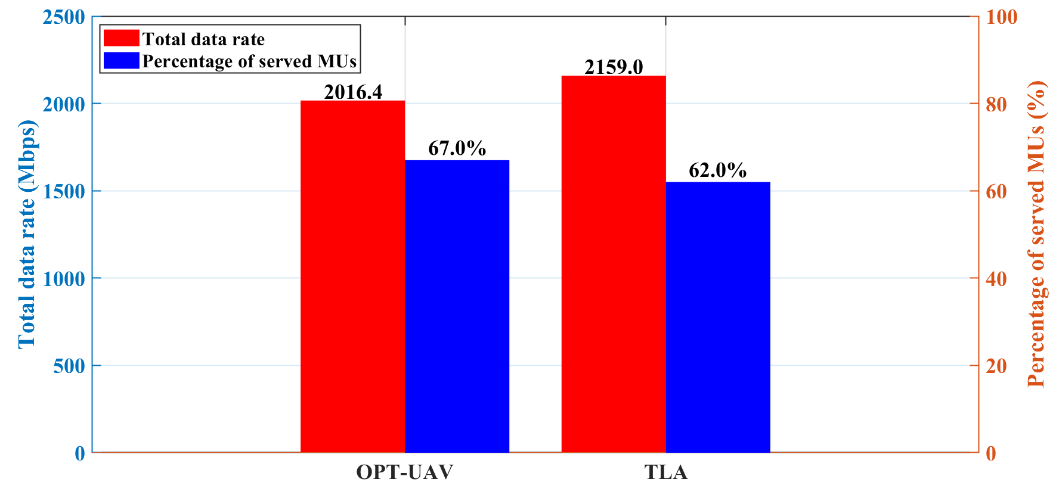
Hình 4.3 Tỷ lệ người dùng được phục vụ và tổng lưu lượng dữ liệu đạt được bởi các phương pháp khác nhau.
Hình 4.3 cho thấy thuật toán OPT-UAV đạt được tỷ lệ người dùng được phục vụ cao hơn (67%) so với phương pháp TLA (62%), mặc dù tổng tốc độ dữ liệu toàn hệ thống thấp hơn. Kết quả này phản ánh hiệu quả của OPT-UAV trong việc phân bổ tài nguyên, khi thuật toán ưu tiên mở rộng vùng phủ sóng người dùng bằng cách cấp băng thông trước cho những người dùng có yêu cầu tốc độ dữ liệu thấp nhất. Ngược lại, phương pháp TLA lại tập trung vào việc tối đa hóa tổng thông lượng hệ thống bằng cách ưu tiên cấp băng thông cho những người dùng có suy hao kênh thấp nhất. Việc triển khai OIRS đã góp phần nâng cao đáng kể năng lực liên kết FSO backhaul, giúp ổn định kết nối giữa UAV và trạm mặt đất, từ đó cải thiện hiệu suất toàn hệ thống từ đầu đến cuối.
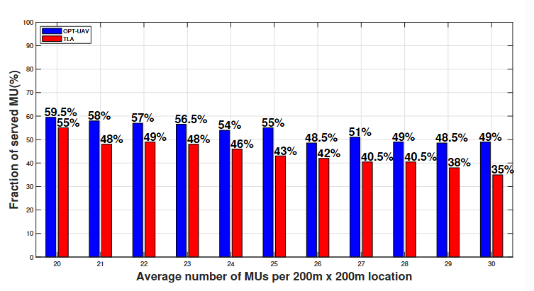
Hình 4.4 Tỷ lệ người dùng được phục vụ khi thay đổi mật độ trung bình của người dùng trong vùng khẩn cấp
Hình 4.4 cho thấy rằng khi mật độ người dùng tăng, tỷ lệ người dùng được phục vụ giảm đối với cả hai phương pháp do giới hạn tài nguyên. Tuy nhiên, OPT-UAV luôn cho hiệu suất tốt hơn TLA, đặc biệt ở các mức mật độ cao hơn, nhờ ưu tiên các người dùng có nhu cầu dữ liệu thấp hơn. Điều này khẳng định khả năng mở rộng tốt hơn và tính công bằng của OPT-UAV, được hỗ trợ bởi liên kết FSO backhaul tăng cường thông qua OIRS.
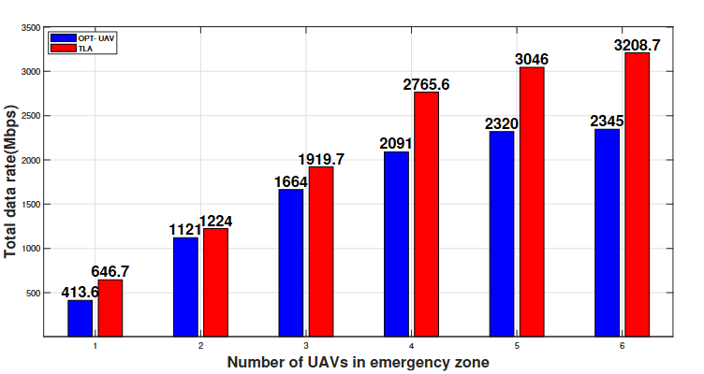
Hình 4.5 Tổng tốc độ dữ liệu khi thay đổi số lượng UAV trong vùng khẩn cấp
Hình 4.5 minh họa tác động của việc tăng số lượng UAV đến tổng tốc độ dữ liệu trong vùng khẩn cấp. Như dự đoán, tổng thông lượng tăng lên khi số lượng UAV nhiều hơn nhờ vào khả năng mở rộng dung lượng mạng. Phương pháp TLA liên tục đạt được tốc độ dữ liệu cao hơn so với OPT-UAV do tập trung tối ưu thông lượng hệ thống bằng cách ưu tiên những người dùng có điều kiện kênh truyền tốt hơn. Xu hướng này khẳng định hiệu quả của TLA trong việc tối ưu hóa thông lượng, đặc biệt khi có đủ tài nguyên UAV. Đáng chú ý, liên kết truyền ngược FSO được cải thiện nhờ OIRS giúp duy trì tốc độ dữ liệu cao trong cả hai phương pháp.
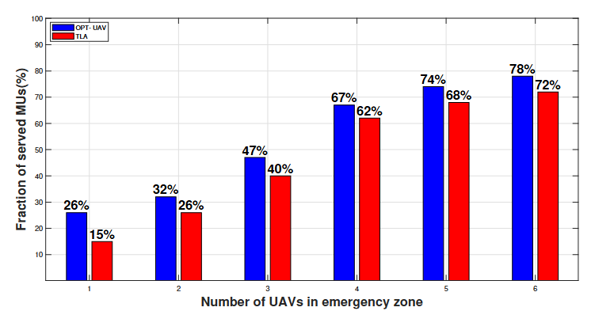
Hình 4.6 Tỷ lệ người dùng thay đổi khi thay đổi số lượng UAV trong vùng khẩn cấp
Hình 4.6 cho thấy rằng việc tăng số lượng UAV giúp cải thiện đáng kể tỷ lệ người dùng (MU) được phục vụ đối với cả hai phương pháp. OPT-UAV luôn cho hiệu suất vượt trội hơn TLA trong mọi trường hợp, với khoảng cách hiệu năng rõ rệt nhất khi số lượng UAV còn ít. Điều này cho thấy ưu thế của OPT-UAV trong việc duy trì tính công bằng và khả năng phủ sóng người dùng rộng hơn, đặc biệt trong điều kiện tài nguyên UAV bị giới hạn. Việc sử dụng liên kết FSO backhaul hỗ trợ bởi OIRS cũng góp phần tăng cường khả năng kết nối giữa UAV và trạm mặt đất, từ đó hỗ trợ phân phối dịch vụ hiệu quả hơn.

4.5. Kết luận chương
Chương 4 đã trình bày chi tiết quá trình mở rộng mô hình hệ thống với sự kết hợp giữa FSO, OIRS và UAV, cùng với thuật toán OPT-UAV nhằm tối ưu vị trí UAV và phân bổ tài nguyên cho người dùng. Kết quả mô phỏng cho thấy mô hình đề xuất giúp nâng cao đáng kể tỷ lệ người dùng được phục vụ và ổn định liên kết backhaul, đặc biệt trong môi trường đô thị phức tạp. So với phương pháp tham chiếu, OPT-UAV cho hiệu năng cân bằng hơn giữa vùng phủ và thông lượng, chứng minh tính khả thi cho các ứng dụng truyền thông trong tình huống khẩn cấp.

CHƯƠNG 5: TỐI ƯU HÓA QUỸ ĐẠO UAV TRONG MẠNG HAP DỰA TRÊN CÔNG NGHỆ FSO ĐƯỢC HỖ TRỢ IRS VÀ KỸ THUẬT HỌC TĂNG CƯỜNG SÂU (DEEP REINFORCEMENT LEARNING)

Tóm tắt: Chương 5 trình bày một mở rộng khác của mô hình hệ thống FSO hỗ trợ bởi OIRS bằng việc tập trung vào việc áp dụng học tăng cường sâu, cụ thể là Deep Q-Network, để tối ưu hóa vị trí của các thiết bị bay không người lái (UAV) trong mạng HAP. Chương này chi tiết cách mô hình hóa bài toán thành quá trình quyết định Markov (MDP) và kiểm chứng hiệu suất của các thuật toán đề xuất thông qua mô phỏng, cho thấy tiềm năng của phương pháp DRL trong việc nâng cao hiệu quả mạng.

5.1. Mô tả hệ thống
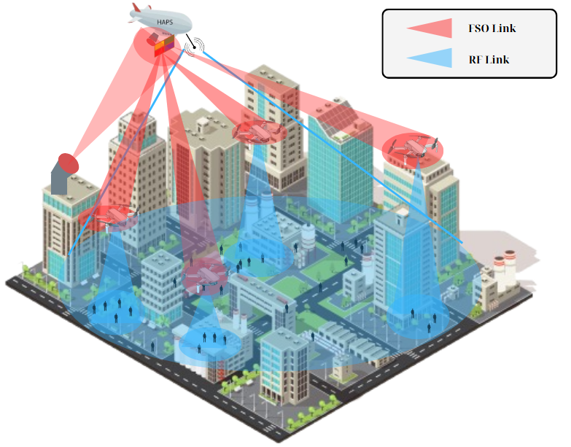
Hình 5.1 Mô hình hệ thống
Trong chương này, chúng tôi đề xuất một mô hình mạng HAP và nhiều UAV, nhằm cung cấp dịch vụ truyền thông không dây hiệu quả cho các người dùng di động trong môi trường mạng động. Trong kiến trúc này, HAP đóng vai trò như một nút trung tâm thiết lập các liên kết backhaul bằng liên lạc FSO đến các UAV. Để tăng cường hiệu quả truyền dẫn FSO, một tấm OIRS được gắn trên HAP, cho phép định hướng linh hoạt và tăng dung lượng tín hiệu FSO từ trạm mặt đất đến UAV, từ đó nâng cao độ tin cậy liên kết và khả năng thích ứng với môi trường.
Trong hệ thống này, các UAV hoạt động như các trạm gốc di động, cung cấp kết nối truy cập tầm ngắn đến người dùng thông qua truyền dẫn RF. Một phần người dùng sẽ được phục vụ trực tiếp bởi các UAV và nhận được tốc độ dữ liệu cao hơn nhờ liên kết RF ngắn và trực quan. Các người dùng còn lại được kết nối với HAP thông qua các liên kết RF có khoảng cách xa hơn, dẫn đến mức suy hao cao hơn và thông lượng thấp hơn.
Thời gian hoạt động của hệ thống được chia thành các khe thời gian bằng nhau. Trong mỗi khe thời gian, điều kiện kênh RF được giả định là gần như không đổi, trong khi liên kết FSO chịu ảnh hưởng của điều kiện môi trường, bao gồm suy hao khí quyển từ trạm mặt đất đến HAP và từ HAP đến UAV. Sự suy hao do mây được mô hình hóa thông qua mật độ nước lỏng trong mây (Cloud Liquid Water Content – CLWC), biến đổi theo không gian và ảnh hưởng đáng kể đến dung lượng đường truyền FSO.
Ngoài ra, vị trí của người dùng được giả định là thay đổi theo thời gian, phản ánh tính động của môi trường mạng thực tế. Mục tiêu của hệ thống là tối đa hóa tổng thông lượng người dùng trong toàn mạng bằng cách xác định vị trí tối ưu của các UAV tại mỗi khe thời gian. Quá trình tối ưu hóa này cần đồng thời thỏa mãn các ràng buộc về mạng truy cập không dây và dung lượng giới hạn của liên kết backhaul FSO, trong khi vẫn đảm bảo khả năng thích ứng nhanh với các điều kiện môi trường biến động.

5.2. Thuật toán DRL - Deep Q - Learning

5.2.1. Lý do sử dụng thuật toán
Trong chương này, chúng tôi tập trung vào kiến trúc mạng HAP - một hướng tiếp cận tiềm năng trong các hệ thống truyền thông thế hệ mới. Mạng tận dụng các nền tảng bay cao (High-Altitude Platforms – HAP) để thiết lập đường truyền backhaul thông qua truyền thông quang không gian tự do (Free-Space Optical – FSO), đồng thời triển khai các UAV nhằm cung cấp truy cập chặng cuối qua tần số vô tuyến (RF)[16]. Tuy nhiên, trong môi trường mạng không gian động, sự di chuyển liên tục của người dùng cùng với các yếu tố môi trường thay đổi như mây và nhiễu loạn khí quyển gây ra nhiều khó khăn trong việc duy trì hiệu suất mạng ổn định[17][18].
Hiện nay, phần lớn các nghiên cứu vẫn còn hạn chế khi chủ yếu tập trung vào mạng mặt đất và giả định điều kiện kênh lý tưởng, bỏ qua tác động của môi trường thực tế lên liên kết FSO. Ngoài ra, các phương pháp bố trí UAV truyền thống chủ yếu được thiết kế cho môi trường mạng tĩnh và không có khả năng phản ứng kịp thời trước các biến động nhanh chóng. Điều này dẫn đến chi phí tính toán cao, thời gian xử lý lâu và hiệu suất mạng không ổn định trong môi trường thực.
Để vượt qua những giới hạn này, các phương pháp dựa trên Học tăng cường sâu (Deep Reinforcement Learning – DRL) đang nổi lên như một giải pháp tiềm năng[19]. DRL có khả năng học chính sách di chuyển tối ưu của UAV trong môi trường động, không yêu cầu mô hình môi trường ban đầu, và có thể thích ứng hiệu quả với các thay đổi thời gian thực như phân bố người dùng hay điều kiện thời tiết. Việc tích hợp DRL trong mạng HAP hứa hẹn mang lại hiệu suất vượt trội, đảm bảo khả năng phục vụ linh hoạt và liên tục trong các điều kiện môi trường khắc nghiệt.
5.2.2. Nguyên lý hoạt động của thuật toán DRL dựa trên UAV
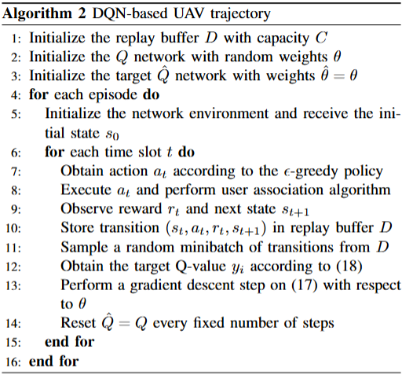
Hình 5.2 Thuật toán DQN
Thuật toán DRL được đề xuất để giải quyết bài toán đặt vị trí UAV bằng cách mô hình hóa nó thành một quá trình quyết định Markov (MDP) và sử dụng thuật toán Deep Q-Network (DQN) để tìm ra chính sách tối ưu.

5.2.2 Các thành phần chính

5.2.2.1 Liên kết FSO
Các yếu tố ảnh hưởng đến truyền dẫn tín hiệu quang trong hệ thống FSO mặt đất, bao gồm tổn hao đường truyền, nhiễu loạn khí quyển và lỗi lệch hướng, đã được trình bày chi tiết trong các chương trước. Cụ thể, hệ số kênh tổng hợp h_{i} mô hình hóa là tích của ba thành phần chính: tổn hao đường truyền (được mô tả bởi định luật Beer-Lambert), nhiễu loạn khí quyển (mô hình log-normal hoặc gamma-gamma tùy theo mức độ nhiễu), và sai lệch định hướng (liên quan đến sự không ổn định cơ học và được mô tả thông qua hàm mật độ xác suất của dịch chuyển góc). Những thành phần này đóng vai trò quan trọng trong việc xác định hiệu suất của liên kết FSO và là cơ sở để xây dựng mô hình kênh quang trong các phân tích và thuật toán ở chương hiện tại.
Trong chương này, chúng tôi trình bày biểu thức tính dung lượng ergodic của liên kết FSO, phản ánh hiệu suất trung bình của kênh truyền quang dưới tác động của nhiễu loạn khí quyển. được tính bằng công thức:
(5.1)
Trong đó là băng thông cấp được cấp phát cho liên kết FSO, là tỉ số tín hiệu trên nhiễu tức thời, là hàm mật độ xác suất (PDF) của SNR.

5.2.2.2 Liên kết RF
Liên kết khí quyển - mặt đất thường được mô hình hóa dưới dạng đường tầm nhìn thẳng (LOS), người dùng chỉ liên kết với UAV hoặc HAP.
Đối với liên kết LoS và NLoS, mô hình tổn hao đường truyền được cho bằng:
(5.2)
(5.3)
Trong đó f_{c} là tần số sóng mang, và là đường truyền phụ trội trung bình, d_{i}(t) là khoảng cách giữa nền tảng trên không và người dùng, được tính bằng công thức:
(5.4)
Trong đó là khoảng cách trong mặt phẳng nằm ngang trong thời điểm t.

Xác suất kết nối LoS giữa người dùng i và nền tảng trên không được cho bởi:
(5.5)
Trong đó a và b là tham số phụ thuộc môi trường, và là góc ngẩng người dùng.
Tổn hao đường truyền mong muốn của người dùng i được cho bởi:
(5.6)
Tốc độ dữ liệu của người dùng i tại thời điểm t được ước tính theo định lý Shannon-Hartley:
(5.7)
Trong đó là tổng băng thông RF được cấp phát, là công suất truyền của nền tảng trên không, là tổng công suất nhiễu kênh đường xuống, và băng thông kênh được giả định chia đều cho tất cả người dùng mặt đất.

5.2.2.3 Sự di chuyển của người dùng mặt đất
Chuyển động của người dùng có thể được mô hình hóa hiệu quả bằng mô hình Gauss-Markov. Tại khe thời gian t, vận tốc và hướng di chuyển của người dùng i được xác định dựa trên giá trị tại khe thời gian trước đó (t-1) và được biểu diễn như sau:
(5.8)

Trong đó và là tốc độ và hướng của người dùng i tại thời gian t, được tính bằng:
(5.9)

5.2.3 Mô hình hóa bài toán thành MDP
Không gian trạng thái: Tại mỗi khe thời gian t, trạng thái hệ thống mô tả điều kiện mạng hiện tại và được coi là đầu vào của mạng nơ-ron. Nó bao gồm:
- Vị trí hiện tại của UAV: .
- Vị trí của tất cả người dùng: .
- Bản đồ nhiệt đám mây: .
Không gian hành động: Tại mỗi trạng thái , UAV chọn một trong năm hành động có sẵn từ không gian hành động = (0, 1, 2, 3, 4). Ờ đây từ 0 đến 3 lần lượt là các hành động di chuyển một bước về hướng Đông, Tây, Nam, Bắc, còn 4 là UAV giữ nguyên vị trí.
Hàm thưởng : Sau khi thực hiện một hành động trong một trạng thái nhất định, tác nhân sẽ nhận được một phần thưởng từ môi trường. Hàm thưởng này tương quan với hàm mục tiêu (tối đa hóa tổng tốc độ dữ liệu của người dùng). Tổng tốc độ người dùng được phục vụ bởi UAV là , và , hàm thưởng ngay lập tức được định nghĩa là:
(5.10)
Trong đó là hệ số tỉ lệ và là ngưỡng tốc độ.

5.2.4 Thuật toán gán người dùng
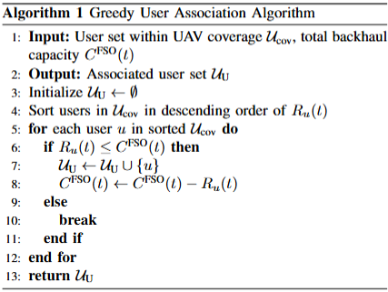
Hình 5.3 Thuật toán tham lam gán người dùng
Khi một người dùng nằm trong vùng phủ sóng của UAV, họ sẽ được phục vụ bởi UAV với kết nối tốc độ cao. Tuy nhiên, do dung lượng backhaul bị hạn chế, UAV không thể hỗ trợ tất cả người dùng. Để giải quyết vấn đề này và tối ưu hóa hiệu suất mạng, một thuật toán tham lam được sử dụng: người dùng có tốc độ dữ liệu cao hơn sẽ có ưu tiên cao hơn.
Các bước của thuật toán tham lam bao gồm:
- Bước 1: Xác định tập hợp người dùng nằm trong vùng phủ sóng của UAV U_{cov} và khởi tạo U_{u} = {}. Xây dựng một mảng bằng cách sắp xếp tất cả người dùng trong U_{cov} theo thứ tự giảm dần dựa trên tốc độ dữ liệu của họ.
- Bước 2: Giả sử người dùng u' là người đầu tiên trong mảng đã sắp xếp, liên kết u' với UAV, thêm u' vào U_{U} (tập người dùng được UAV phục vụ), và cập nhật dung lượng backhaul còn lại là .
- Bước 3: Chọn người dùng tiếp theo trong mảng và lặp lại bước 2. Quá trình này tiếp tục cho đến khi tất cả người dùng trong U_{cov} được liên kết với UAV hoặc dung lượng backhaul còn lại không đủ cho người dùng tiếp theo.

5.2.5 Phân cụm người dùng trong kịch bản đa UAV
Bài toán gồm kịch bản đa UAV ( giả sử là 4), trong đó mỗi UAV độc lập phục vụ người dùng trong một phân vùng con riêng biệt, không chồng lấn lên nhau. Mục tiêu là tối đa hóa tổng tốc độ dữ liệu tích lũy của tất cả người dùng được phục vụ trên tất cả các UAV trong một khoảng thời gian nhất định, là vị trí của UAV m trong không gian hoạt động của nó là . Công thức bài toán tối ưu hóa là:
(5.11)
(5.12)
(5.13)
(5.14)
Phương trình 5.11 biểu diễn hàm mục tiêu, trong đó là tốc độ dữ liệu của người dùng i do UAV m phục vụ trong suốt thời gian T, là tập người dùng mà UAV m phục vụ tại thời điểm t. Phương trình 5.12 và đảm bảo rằng tổng tốc độ dữ liệu yêu cầu từ tất cả người dùng và ràng buộc dữ liệu truyền tải thực tế không vượt quá dung lượng liên kết FSO mà UAV có thể sử dụng tại thời điểm đó. Phương trình và 5.14 đảm bảo rằng UAV luôn nằm trong vùng hoạt động của nó.
Để đảm bảo các UAV phục vụ người dùng trong các khu vực đã được xác định trước, chúng tôi đã đưa ra phương án sửa đổi thuật toán phâm cụm K-means với các ràng buộc hình học. Với số UAV bằng 4 chia một vùng hoạt động thành 4 vùng nhỏ {Q₁, Q₂, Q₃, Q₄} với độ dài L, tương ứng với 4 UAV hoạt động. Các bước gồm có:
- Thiết lập không gian và vùng phân cụm: k = 4 là số lượng UAV và đồng thời là số cụm, Q_{k} là hình vuông thứ k có cạnh dài L, với k {1,2,3,4}. Center(Q_{k}) là tọa độ trung tâm của vùng Q_{k}.
- Giai đoạn phân cụm: Người dùng q_{i} được gán vào cụm S_{k} nếu thỏa mãn hai điều kiện: Vị trí thuộc hình vuông Q_{k} và khoảng cách đến trọng tâm cụm c_{k} là nhỏ nhất trong số các vùng mà người dùng thuộc vào.
(5.15)
- Giai đoạn cập nhật tâm cụm: Sau khi phân cụm, tâm cụm c_{k} được tính bằng trung bình vị trí các người dùng trong cụm S_{k}.
(5.16)
- Hàm mục tiêu tối ưu: Sau khi phân cụm, tâm cụm Center(Q_{k}) được tính bằng trung bình vị trí các người dùng trong cụm S_{k} .
(5.17)

5.2.6 Thuật toán dựa trên học tăng cường sâu.
Để giải quyết bài toán MDP đã được mô hình hóa, thuật toán áp dụng Q-learning, một phương pháp tương tác, không cần mô hình, sử dụng hàm Q để ước tính phần thưởng dự kiến. Do không gian trạng thái lớn, DQN được sử dụng thay vì bảng Q truyền thống, bởi vì DQN tận dụng mạng thần kinh sâu (DNN) để biểu diễn hàm Q, giúp xử lý hiệu quả các không gian trạng thái lớn và thu nhận các tương tác phức tạp giữa hành động và trạng thái mà không đòi hỏi tài nguyên bộ nhớ lớn.
Các tham số DQN được cập nhật bằng cách tối thiểu hóa hàm mất mát:
(5.18)
Trong đó θ là ma trận trọng số của mạng Q và là giá trị Q gần đúng tại thời gian t. y_{t} là giá trị Q mục tiêu, được tính toán dựa trên phần thưởng tức thời và giá trị Q tối đa từ trạng thái tiếp theo. Để ổn định quá trình học, một mạng mục tiêu riêng biệt với trọng số được sử dụng để tính giá trị Q mục tiêu.
(5.19)
Trong đó là hệ số chiết khấu, xác định tác động của các phần thưởng trong tương lai.

5.3 Kết quả mô phỏng

5.3.1 Môi trường mô phỏng
- Khu vực mô phỏng: Các mô phỏng được tiến hành trong khu vực rộng 1km x 1km.
- Mô hình di động người dùng: Hai mươi phần trăm (20%) người dùng thể hiện các kiểu di động được điều chỉnh bởi mô hình Gauss-Markov, trong khi những người dùng còn lại giữ nguyên vị trí.
- Vị trí và độ cao của HAP: Một Nền tảng độ cao lớn (HAP) được đặt ở trung tâm khu vực mô phỏng với độ cao 20 km.
- Vị trí ban đầu của UAV: Vị trí ban đầu của các UAV được khởi tạo tại trung tâm khu vực mô phỏng với độ cao 100 m.
- Điều kiện đám mây:
- Mô hình của chúng tôi xem xét sự hiện diện của các điều kiện đám mây không đồng nhất, được đặc trưng bởi các mức độ hàm lượng nước lỏng trong đám mây (CLWC) khác nhau, dao động từ 0.5 mg đến 7.5 mg.
- Trên mặt phẳng ngang tương ứng với độ cao của UAV, sự chiếu của đám mây được mô hình hóa dưới dạng một lưới, trong đó mỗi ô 100 m × 100 m được gán một giá trị CLWC cụ thể.
- Khối lượng đám mây di chuyển về phía tây với tốc độ 4 m/s.
- Tại mỗi bước thời gian, giá trị CLWC trung bình trong mỗi ô lưới được sử dụng làm giá trị đầu vào cho mạng Deep Q-Network (DQN).

5.3.2 Các kết quả mô phỏng

5.3.2.1 So sánh hiệu năng các kịch bản khác nhau
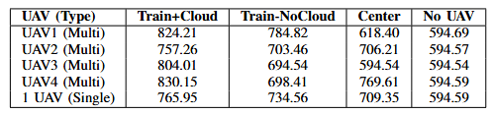
Hình 5.4 Bảng so sánh tốc độ dữ liệu ở các kịch bản huấn luyện
Kết quả so sánh giữa các kịch bản huấn luyện cho thấy rằng việc huấn luyện trong môi trường có mây luôn mang lại hiệu suất vượt trội so với các trường hợp còn lại. Mặc dù trong cấu hình đa UAV, mỗi UAV chỉ được phân bổ một phần tư băng thông so với cấu hình UAV đơn lẻ, tổng tốc độ dữ liệu thu được vẫn tương đương. Trong khi đó, việc sử dụng UAV cố định tại trung tâm hoặc không triển khai UAV dẫn đến tốc độ dữ liệu thấp hơn đáng kể. Bảng II thể hiện tốc độ dữ liệu trung bình (Mbps) của từng UAV trong cấu hình đa UAV (UAV1–UAV4) và cấu hình UAV đơn lẻ. Các kịch bản "Train+Cloud" (Huấn luyện với môi trường có mây) và "Train-NoCloud" (Huấn luyện với môi trường không mây) đều đạt hiệu suất cao hơn đáng kể so với hai kịch bản "Center" (UAV cố định ở trung tâm) và "No UAV" (không có UAV). Nhìn chung, cấu hình đa UAV thường mang lại tốc độ dữ liệu cao hơn so với UAV đơn lẻ, đặc biệt trong các điều kiện môi trường phức tạp như có sự hiện diện của đám mây.

5.3.2.2 Hiệu năng huấn luyện
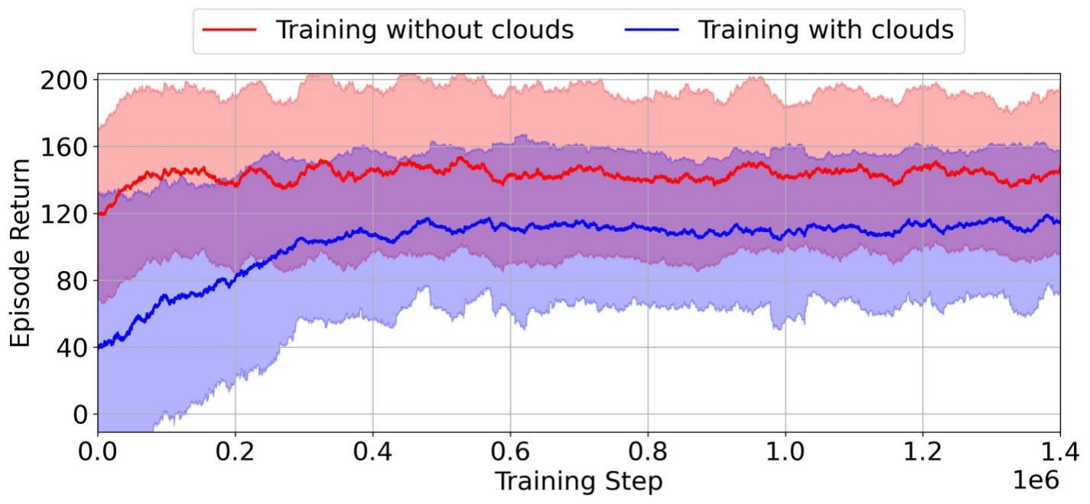
Hình 5.5 Phần thưởng theo từng tập huấn luyện
Trong môi trường không có mây (cloud-free), đường cong học tập tăng nhanh trong giai đoạn đầu và đạt trạng thái ổn định ở mức phần thưởng khoảng 150–160 sau khoảng 300.000 tập huấn luyện, với độ biến động thấp. Điều này cho thấy mô hình có khả năng học được chính sách kiểm soát mạnh mẽ và nhất quán trong điều kiện lý tưởng. Ngược lại, khi có sự xuất hiện của mây (clouds present), quá trình học diễn ra chậm hơn đáng kể và hiệu suất huấn luyện dao động mạnh, đặc biệt ở các giai đoạn đầu. Phần thưởng chỉ bắt đầu ổn định sau khoảng một triệu tập huấn luyện và đạt giá trị cuối cùng thấp hơn đáng kể, khoảng 115, kèm theo phương sai phần thưởng vẫn còn cao. Kết quả này cho thấy những thách thức mà sự không chắc chắn từ môi trường thực tế gây ra, đồng thời nhấn mạnh tầm quan trọng của việc huấn luyện trong các điều kiện đa dạng để đảm bảo tính mạnh mẽ và khả năng thích ứng của các chiến lược kiểm soát được học.

5.3.2.3 So sánh tốc độ dữ liệu và vùng phủ sóng ở hai kịch bản
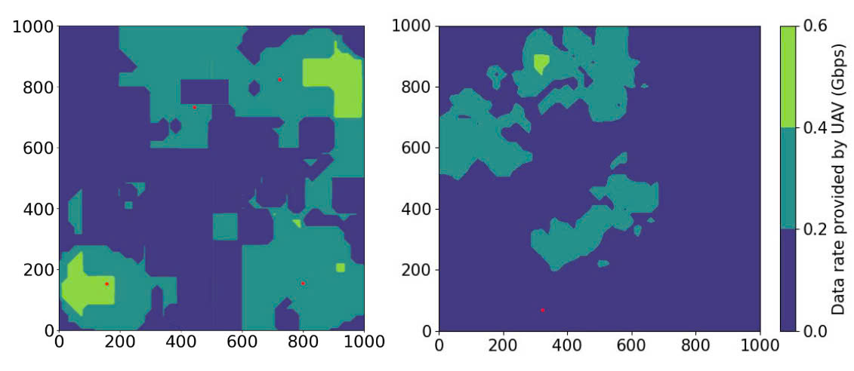
Hình 5.6 So sánh giữa tốc độ dữ liệu do kịch bản đơn UAV (bên phải) và đa UAV (bên trái).
Trong cấu hình đa-UAV, hệ thống có khả năng cung cấp tốc độ dữ liệu cao hơn và phân bố dữ liệu đồng đều hơn trên toàn bộ khu vực dịch vụ. Việc triển khai nhiều UAV cho phép thực hiện phối hợp động và phân bổ nhiệm vụ hiệu quả, từ đó tạo ra các vùng có thông lượng cao và giảm thiểu khoảng trống dịch vụ. Nhờ quỹ đạo bay được lập kế hoạch và phối hợp tốt, mỗi UAV đảm nhiệm một vùng phụ riêng biệt, góp phần tối ưu hóa vùng phủ sóng, hạn chế sự chồng lấn và nâng cao mật độ người dùng được phục vụ, trong khi các khu vực không được phục vụ gần như bị loại bỏ. Ngược lại, trong kịch bản sử dụng UAV đơn lẻ, hệ thống gặp nhiều khó khăn trong việc duy trì kết nối ổn định trên diện rộng. Tốc độ dữ liệu cao chỉ tập trung ở các khu vực gần UAV, trong khi hiệu suất suy giảm nhanh chóng khi khoảng cách tăng lên, dẫn đến nhiều khu vực không được phục vụ. UAV đơn lẻ còn bị hạn chế về phạm vi hoạt động, và không thể đáp ứng nhu cầu tại các cụm người dùng dày đặc nằm ngoài khu vực hoạt động trực tiếp, làm giảm hiệu quả phủ sóng tổng thể

5.3.2.4 Phân tích quỹ đạo bay của hai kịch bản
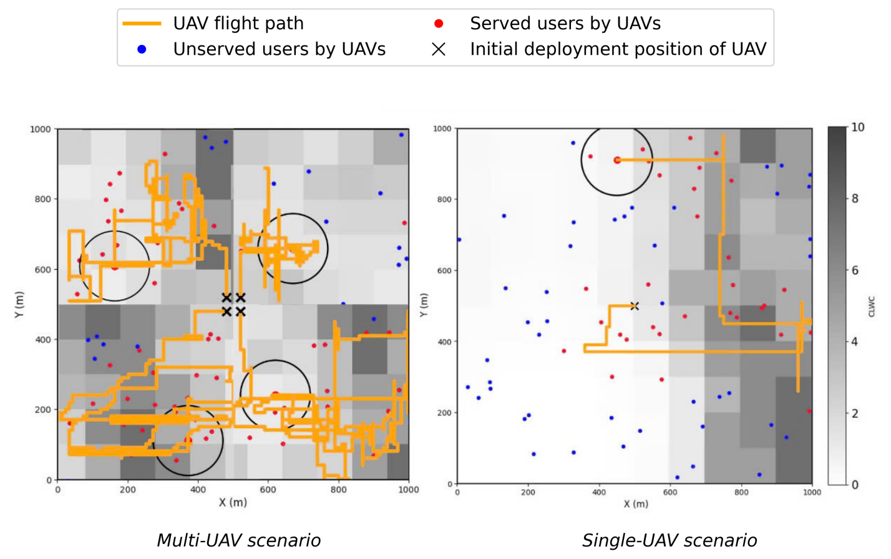
Hình 5.7 Quỹ đạo bay của UAV trong kịch bản đơn UAV (bên phải) và đa UAV (bên trái).
Trong kịch bản đa UAV (bên trái), các UAV tuân theo những quỹ đạo bay được phối hợp chặt chẽ, mỗi UAV phụ trách một khu vực riêng biệt, giúp tối ưu hóa phạm vi phủ sóng và giảm thiểu sự chồng lấn. Nhờ đó, hệ thống đạt được mật độ người dùng được phục vụ cao và giảm thiểu các vùng không có tín hiệu. Ngược lại, trong kịch bản chỉ sử dụng một UAV (bên phải), UAV có phạm vi hoạt động hạn chế, dẫn đến sự xuất hiện của một cụm người dùng dày đặc không được phục vụ, do họ nằm ngoài khu vực phủ sóng trực tiếp của UAV.

5.3.2.5 Tổng số người dùng được phục vụ trong hai kịch bản
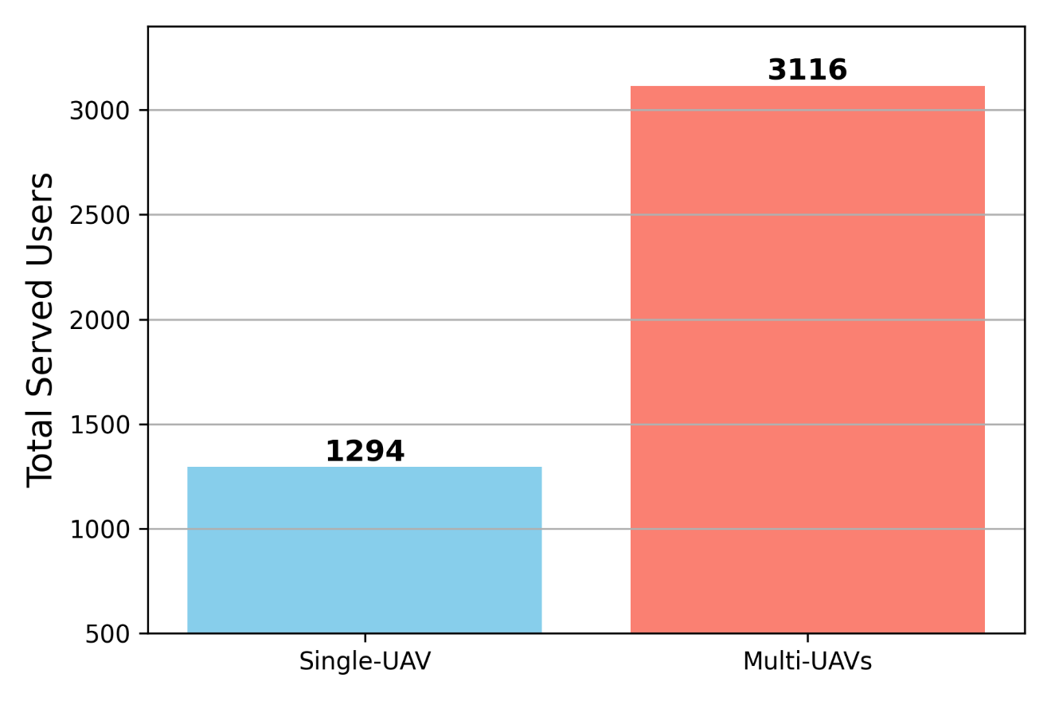
Hình 5.8 Tổng số người dùng được phục vụ sau một tập thời gian
Hình 5.8 minh họa rõ sự khác biệt về hiệu suất giữa hai mô hình. Cụ thể, hệ thống đa UAV đã phục vụ tổng cộng 3.116 người dùng — hơn gấp đôi so với chỉ 1.294 người dùng trong mô hình sử dụng một UAV. Sự chênh lệch đáng kể này cho thấy ưu thế vượt trội của cấu hình đa UAV về khả năng mở rộng và phản ứng, đặc biệt trong các kịch bản có sự phân bố hoặc di chuyển người dùng không đồng đều. Việc phối hợp nhiều UAV không chỉ giúp cân bằng tải hiệu quả mà còn mở rộng phạm vi phủ sóng, từ đó nâng cao hiệu quả hoạt động của mạng và độ tin cậy trong cung cấp dịch vụ.
5.3.2.7 Tổng tốc độ dữ liệu của người dùng theo thời gian trong các kịch bản khác nhau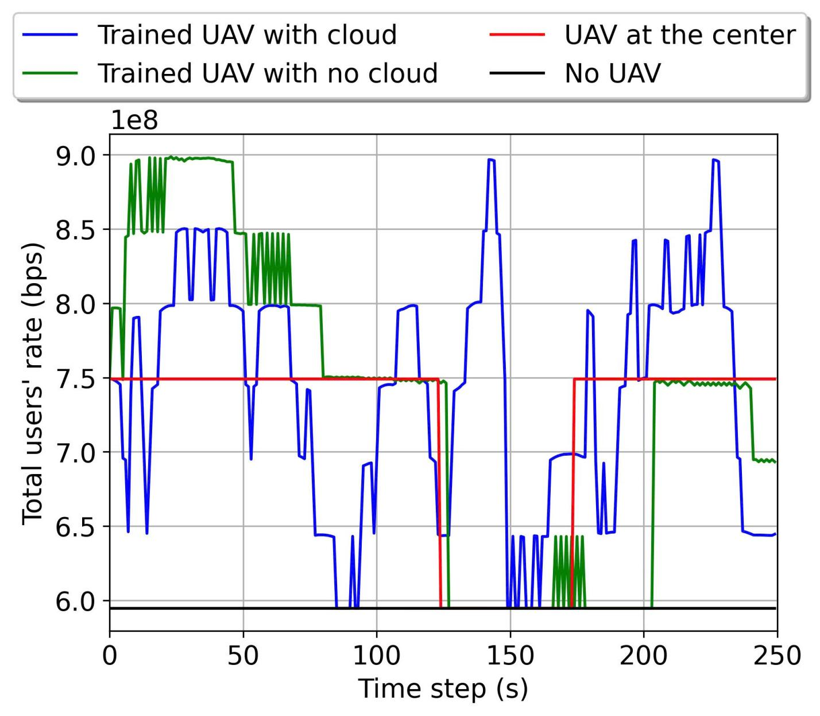
Hình 5.9 Tổng tốc độ dữ liệu của người dùng trong một khoảng thời gian
Hình 5.9 cung cấp một cái nhìn chi tiết về hiệu suất mạng trong các kịch bản triển khai khác nhau, bao gồm UAV được huấn luyện với sự hiện diện của mây (Trained UAV with cloud), UAV được đặt cố định ở vị trí trung tâm (UAV at the center), UAV được huấn luyện trong điều kiện không có mây (Trained UAV with no cloud), và trường hợp không sử dụng UAV (No UAV). Biểu đồ này, với các đường cong tương ứng được đánh dấu bằng màu xanh, đỏ, xanh lá và đen, phản ánh rõ ràng sự khác biệt về hiệu suất giữa các chiến lược. Cụ thể, kịch bản UAV được huấn luyện với mây (đường màu xanh) thể hiện tỷ lệ dữ liệu cao nhất, dao động quanh mức 8-9 Mbps và duy trì sự ổn định đáng kể. Ngược lại, UAV được huấn luyện không có mây (đường màu xanh lá) tuy đạt đỉnh cao tương tự nhưng có những điểm giảm mạnh, cho thấy hạn chế khi thiếu dữ liệu huấn luyện thực tế. Trong khi đó, UAV ở vị trí trung tâm (đường màu đỏ) duy trì tỷ lệ dữ liệu ổn định nhưng ở mức thấp hơn, dao động từ 7 đến 7.5 Mbps, phản ánh sự thiếu linh hoạt của chiến lược tĩnh. Trường hợp không sử dụng UAV (đường màu đen) cho thấy hiệu suất thấp nhất, gần như cố định ở mức 6.5 Mbps, nhấn mạnh tầm quan trọng của việc triển khai UAV trong việc nâng cao chất lượng dịch vụ.

5.4. Kết luận chương
Mô hình mạng HAP được đề xuất trong chương này, với sự kết hợp giữa truyền thông quang không gian tự do (FSO), bề mặt phản xạ thông minh quang (OIRS) và các thiết bị bay không người lái (UAV), đã chứng minh tiềm năng vượt trội trong việc cung cấp dịch vụ truyền thông không dây hiệu quả và linh hoạt trong các môi trường đô thị phức tạp. Việc áp dụng thuật toán Deep Q-Learning (DQN) cho phép tối ưu hóa động vị trí UAV và phân bổ tài nguyên, giúp hệ thống thích ứng nhanh chóng với các biến động về phân bố người dùng và điều kiện môi trường như nhiễu loạn khí quyển hay suy hao do mây. Kết quả mô phỏng chỉ ra rằng cấu hình đa UAV không chỉ đạt tỷ lệ người dùng được phục vụ cao hơn đáng kể mà còn đảm bảo thông lượng mạng ổn định và vùng phủ sóng rộng hơn, giảm thiểu các khoảng trống dịch vụ. Sự hỗ trợ của OIRS trong việc cải thiện chất lượng liên kết FSO backhaul đóng vai trò then chốt, giúp duy trì kết nối ổn định giữa UAV và trạm mặt đất, đặc biệt trong các tình huống khẩn cấp như thiên tai hoặc các sự kiện đông người. Những kết quả này khẳng định tính khả thi và tiềm năng ứng dụng của hệ thống trong việc hỗ trợ các mạng di động thế hệ tiếp theo (6G), mang lại giải pháp hiệu quả cho các yêu cầu về băng thông cao, độ trễ thấp và khả năng thích ứng trong các kịch bản thực tế phức tạp.

KẾT LUẬN VÀ KIẾN NGHỊ
- Kết luận
Đề tài đã xây dựng một mô hình hệ thống truyền thông quang FSO đa người dùng được hỗ trợ bởi bề mặt phản xạ thông minh quang OIRS, kết hợp kỹ thuật SDMA và tối ưu hóa bằng các thuật toán học tăng cường sâu. Kết quả phân tích lý thuyết và mô phỏng cho thấy OIRS có khả năng cải thiện đáng kể hiệu năng hệ thống trong các điều kiện kênh truyền bất lợi, giảm xác suất ngắt kết nối và nâng cao tỷ lệ phục vụ đồng thời nhiều người dùng. Mô hình đề xuất mở ra tiềm năng ứng dụng rộng rãi trong các mạng backhaul di động thế hệ mới, đặc biệt là mạng 6G, nơi yêu cầu về băng thông cao, độ trễ thấp và khả năng thích ứng với môi trường truyền dẫn phức tạp ngày càng trở nên quan trọng.
- Kiến nghị
Dựa trên kết quả nghiên cứu của đề tại “Nghiên cứu ứng dụng của bề mặt phản xạ thông minh nâng cao hiệu năng hệ thống FSO”, nhóm nghiên cứu chỉ ra một số kiến nghị như sau:
- Phát triển thuật toán nhằm tối ưu hiệu năng hệ thóng FSO phục vụ đa mục tiêu nhờ sự hỗ trợ của OIRS đã được trình này trong chương 4 của đề tài, giúp nâng cao đáng kể tỷ lệ người dùng được phục vụ và ổn định liên kết backhaul, đặc biệt trong môi trường đô thị phức tạp.
- Tối ưu hóa quỹ đạo UAV trong mạng HAP dựa trên công nghệ FSO được hỗ trợ bởi OIRS và kỹ thuật học tăng cường sâu được trình bày ở chương 5 của đề tài, khẳng định tính khả thi và tiềm năng ứng dụng của hệ thống trong việc hỗ trợ các mạng di động thế hệ tiếp theo (6G), mang lại giải pháp hiệu quả cho các yêu cầu về băng thông cao, độ trễ thấp và khả năng thích ứng trong các kịch bản thực tế phức tạp.

TÀI LIỆU THAM KHẢO
[1] H. D. Le and A. T. Pham, “Link-layer retransmission-based error-control protocols in fso communications: A survey,” IEEE Communications Surveys & Tutorials, vol. 24, no. 3, pp. 1602–1633, 2022.
[2] M. Choi, S. Song, D.-E. Ko, and J.-M. Chung, “Trajectory optimization for fso based u-iot backhaul networks,” IEEE Transactions on Network Science and Engineering, vol. 10, no. 4, pp. 2030–2044, 2023.
[3] H. Wang, Z. Zhang, B. Zhu, J. Dang, L. Wu, L. Wang, K. Zhang, Y. Zhang, and G. Y. Li, “Performance analysis of multi-branch re-configurable intelligent surfaces-assisted optical wireless communication system in environment with obstacles,” IEEE Transactions on Vehicular Technology, vol. 70, no. 10, pp. 9986–10 001, 2021.
[4] H. Wang, Z. Zhang, B. Zhu, J. Dang, L. Wu, and Y. Zhang, “Approaches to array-type optical irss: Schemes and comparative analysis,” Journal of Lightwave Technology, vol. 40, no. 12, pp. 3576–3591, 2022.
[5] H. Ajam, M. Najafi, V. Jamali, B. Schmauss, and R. Schober, “Modeling and design of irs-assisted multilink fso systems,” IEEE Transactions on Communications, vol. 70, no. 5, pp. 3333–3349, 2022.
[6] H. Wang, Z. Zhang, B. Zhu, J. Dang, L. Wu, and Z. Gong, “Space division multiple access based on oirs in multi-user fso system,” IEEE Transactions on Vehicular Technology, vol. 71, no. 12, pp. 13 403–13 408, 2022.
[7] T. V. Nguyen, H. T. Nguyen, H.-C. Le, N. D. Nguyen, and N. T. Dang, “Performance analysis of gigabit-capable mobile backhaul networks exploiting twdm-pon and fso technologies,” in 2016 International Conference on Advanced Technologies for Communications (ATC), 2016, pp. 180–185.
[8] T. V. Nguyen, H. D. Le, and A. T. Pham, “On the design of ris–uav relay-assisted hybrid fso/rf satellite–aerial–ground integrated network,” IEEE Transactions on Aerospace and Electronic Systems, vol. 59, no. 2, pp. 757–771, 2023.
[9] M. A. Al-Habash, L. C. Andrews, and R. L. Phillips, “Mathematical model for the irradiance probability density function of a laser beam propagating through turbulent media,” Optical Engineering, vol. 40, pp. 1554–1562, 2001. [Online]. Available: https://api.semanticscholar.org/CorpusID:120473790
[10] A. Prudnikov, Y. Brychkov, and O. Marichev, Integrals and Series. Volume 3: More Special Functions., 10 1989.
[11] M. Simon and M. Alouini, Digital Communication over Fading Channels, ser. Wiley Series in Telecommunications and Signal Processing. Wiley, 2005. [Online]. Available: https://books.google.com.vn/books?id=OYrDN0Q6BacC
[12] Q. Wu, S. Zhang, B. Zheng, C. You and R. Zhang, "Intelligent Reflecting Surface-Aided Wireless Communications: A Tutorial," in IEEE Transactions on Communications, vol. 69, no. 5, pp. 3313-3351, May 2021, doi: 10.1109/TCOMM.2021.3051897.
[13] M. A. Khalighi and M. Uysal, "Survey on Free Space Optical Communication: A Communication Theory Perspective," in IEEE Communications Surveys & Tutorials, vol. 16, no. 4, pp. 2231-2258, Fourthquarter 2014, doi: 10.1109/COMST.2014.2329501.
[14] D. Wu, X. Sun, and N. Ansari, “An fso-based drone assisted mobile access network for emergency communications,” IEEE Transactions on Network Science and Engineering, vol. PP, pp. 1–1, 09 2019.
[15] H. Falaki, D. Lymberopoulos, R. Mahajan, S. Kandula, and D. Estrin, “A first look at traffic on smartphones,” pp. 281–287, 11 2010.
[16] M. A. Khalighi and M. Uysal, “Survey on free space optical communication: A communication theory perspective,” IEEE Commun. Surveys Tuts, vol. 16, no. 4, pp. 2231–2258, 2014.
[17] K. D. Dang, H. D. Le, C. T. Nguyen, and A. T. Pham, “Cooperative harq-aided multiple uavs in optical aerospace backhaul networks,” IEEE Access, vol. 11, pp. 138 247–138 260, 2023.
[18] M. A. Khalighi and M. Uysal, “Survey on free space optical communication: A communication theory perspective,” IEEE Commun. Surveys Tuts, vol. 16, no. 4, pp. 2231–2258, 2014.
[19] N. Parvaresh, M. Kulhandjian, H. Kulhandjian, C. D’Amours, and B. Kantarci, “A tutorial on ai-powered 3d deployment of drone base stations: State of the art, applications and challenges,” Vehicular Communications, vol. 36, p. 100474, 2022.
[20] Q. Wu, S. Zhang, B. Zheng, C. You and R. Zhang, "Intelligent Reflecting Surface-Aided Wireless Communications: A Tutorial," in IEEE Transactions on Communications, vol. 69, no. 5, pp. 3313-3351, May 2021.

PHỤ LỤC
[21] Phong D. Pham, Cuong K. P. Nguyen, Hoang D. Le, Hien T. T. Pham, Thang V. Nguyen, and Ngoc T. Dang, " Optical Intelligent Reflecting Surface-Assisted Multiple Users Over Turbulence Channels," In the Proc. of the International Conference on Computing and Communication Technologies (RIVF 2024), Danang, Vietnam, Dec. 2024.
[J22] OIRS-Enhanced FSO Backhaul for UAV-Assisted Emergency Networks (Under review).
[J23] QoS-Aware Online UAV Trajectory in OIRS-Assisted HAP Communications: A Learning-Based Approach (Under review)

